República Dominicana
Ministerio de Medio Ambiente y Recursos Naturales

Términos de Referencia
Preámbulo

Introducción
Estos Términos de Referencia (TdR) son una guía para la elaboración del documento ambiental de proyectos de expendio de combustible. Esta información servirá para la toma de decisiones en el proceso de Evaluación Ambiental para obtener autorización ambiental, según se especifica en la Ley de Medio Ambiente y Recursos Naturales (Ley No. 64-00) y el reglamento de autorizaciones ambientales.
Los diferentes campos de este formulario deberán ser completados con información detallada y precisa del proyecto. Dado que es un instrumento genérico, se debe adaptar a cada proyecto. Cuando el formulario no abarque una información crítica para la toma de decisión la misma debe ser incluida como información complementaria.
Este formulario se corresponde con una evaluación de impactos significativos para un proyecto con categoría B en el Reglamento de Autorizaciones Ambientales, específicamente para expendio de combustible para uso doméstico o vehicular. La autorización que se obtiene en un proyecto de esta categoría, es un Permiso Ambiental, siempre y cuando el análisis de las informaciones indique que el mismo es ambientalmente viable.
- Objetivo general
Identificar, definir y evaluar los impactos ambientales que se generarán en el proyecto, presentando las medidas de mitigación, corrección y/o compensación necesarias para garantizar la menor afectación negativa al entorno, en cumplimiento de la Ley No. 64-00, los reglamentos y las normas ambientales.
- Objetivos específicos y actividades puntuales
i. Evaluar los impactos ambientales significativos asociados al proyecto en todo su ciclo de vida, incluyendo los relacionados con las actividades (aspectos) del proyecto y los vinculados a peligros o amenazas que pudieran generar emergencias o desastres, con el fin de dimensionar sus efectos sobre el entorno.
a. Describir los procesos y características del proyecto, particularmente aquellos que inciden en la calidad ambiental, considerar las actividades que cuentan con indicadores o parámetros de cumplimientos de las normas ambientales.
b. Describir las condiciones ambientales (factores) del área de influencia directa y que puedan ser impactadas por la construcción, operación y abandono del proyecto.
c. Identificar y describir los peligros ambientales (naturales y tecnológicos) y las condiciones de emergencias o desastres provocadas, incluyendo los vinculados a cambio climático, que pueden afectar al proyecto o al área de influencia.
d. Identificar y evaluar los impactos ambientales significativos, a partir de los efectos positivos y negativos de los procesos o actividades (aspectos) del proyecto sobre los factores del ambiente.
ii. Integrar la gestión ambiental al proceso productivo considerando: la optimización en el uso de los recursos naturales, la reducción de molestias a la comunidad, la adaptación al cambio climático, la minimización de afectación a la calidad ambiental y la maximización de los beneficios ambientales y sociales.
a. Establecer los costos de la mitigación y compensación de daños ambientales, internalizándolos en los costos operativos del proyecto.
b. Establecer los mecanismos más eficaces para lograr que la protección del ambiente se incorpore al sistema productivo, considerando la capacitación del personal, el uso de las mejores prácticas y tecnologías disponibles, la transferencia de tecnologías y conocimientos, y la mejora continua.
c. Integrar las preocupaciones sociales y efectos negativos sobre la comunidad a la gestión ambiental del proyecto.
d. Analizar e integrar las mejores prácticas para enfrentar las contingencias provocadas por peligros ambientales y tecnológicos.
iii. Elaborar el plan de manejo y adecuación ambiental (PMAA) organizado de manera coherente, incluyendo las medidas para cada uno de los impactos significativos determinados, los costos específicos de cada medida, responsables de ejecutarla y el costo general del PMAA.
a. Identificar las medidas costo-efectivas para evitar, reducir, mitigar o compensar los impactos ambientales significativos.
b. Establecer los mecanismos de actuación para los diferentes casos de emergencias o desastres identificados (planes de contingencias).
c. Establecer el cronograma, los costos y las personas responsables para garantizar el cumplimiento de las medidas de control indicadas en el PMAA.

Instrucciones
El promotor anexará los documentos solicitados y entregará una (1) copia legible del mismo en físico al Ministerio de Medio Ambiente y Recursos Naturales. Cualquier alteración de los documentos podrá implicar acciones legales y afectar la obtención de la autorización ambiental correspondiente.
- La presente guía será completada por un equipo de prestadores de servicios ambientales que se encuentre registrado en el Ministerio de Medio Ambiente y Recursos Naturales, este equipo será contratado por el promotor y/o responsable del proyecto. Todo prestador de servicios ambientales debe contar con la habilitación vigente, para ser responsable de elaborar un determinado tema del estudio ambiental.
- El equipo de prestadores de servicios ambientales estará compuesto, por lo menos por: especialista en manejos de sustancias combustibles (ingeniería civil, química, industrial, ambiental u otras afines), especialista en recursos naturales biológicos (biología, forestal, agronomía u otras afines) y especialista en aspectos sociales (sociología, antropología u otras afines).
- Los diferentes campos de los TdR, serán completados en este mismo formulario, de acuerdo a la información solicitada y remitidas a este Ministerio, a través de la Dirección de Servicios y Autorizaciones Ambientales (Ventanilla Única).
- El nombre del promotor del proyecto será la persona física o moral que propone la realización del proyecto o es responsable del mismo. Es la persona a favor de quien se emitiría la autorización ambiental.
- Si alguna pregunta de los TdR, no corresponde a las características y actividades de su proyecto, se debe indicar que no aplica y que se evaluó la respuesta.
- Los documentos anexos, serán entregados al Ministerio de Medio Ambiente y Recursos Naturales, para ser anexados a su expediente y corroborar la veracidad de estos. Estos serán ingresados a través de la Dirección de Servicios por Ventanilla Única.
- El promotor también debe entregar copias del título de propiedad a su nombre o en caso de compra a terceros, presentar el contrato y título de propiedad a nombre del vendedor.
- Cualquier pregunta acerca de los TdR, por favor comunicarse al Ministerio a la Dirección de Evaluación Ambiental en el número 809-567-4300, extensiones de la Dirección de Evaluación Ambiental, ext. 6220.

Declaración de Impacto Ambiental

Proyecto de expendio de combustible

ESTACION DE EXPENDIOS DE COMBUSTIBLE

BUSINESS LOAN & REPRESENTS GROUPS SRL

Circunvalacion Veron - Bavaro,
DM Veron-Bavaro-Punta Cana, Municipio Higüey
Provincia La Altagracia

Estudio elaborado por
Ing ARISMENDI GOMEZ Registro No. 07-390
Ing. ANTONIO GALLO-BALMA Registro No. 15-671

Municipio Higüey,
Provincia La Altagracia
ENERO 2022
República Dominicana
Ministerio de Medio Ambiente y Recursos Naturales

Declaración de Impacto Ambiental
Expendio de combustible

Datos generales

Datos del proyecto

Nombre del proyecto: ESTACION DE EXPENDIOS DE COMBUSTIBLE BUSINESS LOAN & REPRESENTS GROUPS SRL

Código de identificación de proyecto
Tipo/s de combustible/s a manejar |  |  | estaciones de expendio de combustibles
Número de resolución de Ministerio de Industria, Comercio y Mipymes |  |  | Resolucion  018-2022

Localización
Dirección:  Sección:  Paraje/Barrio:  Municipio:  Provincia: | Circunvalacion Veron - Bavaro  DM Veron-Bavaro-Punta Cana,  Higüey  La Altagracia
Parcela y distrito catastral |  | Designación catastral No. Parcela No. 67 - B – 560 – A , DC 11/3era (con acto de venta)
Números títulos de propiedad |  | Matricula No. 1000002374
Coordenadas geográficas (UTM) (al menos 4 puntos en formato Nepassist |  | 19 Q 557660.05 mE, 2060157.85 m N  19 Q 557707.42 mE, 2060194.68 m N  19 Q 557635.78 mE, 2060203.13 m N  19 Q 557683.80 mE, 2060238.75 m N
Extensión del terreno (m²): |  |  | 3,000.00 (parte de la propiedad 35,139.51 )
Inversión total proyecto: RD$ |  |  | 19,148,049.2

Datos del promotor
Promotor (persona moral): | BUSINESS LOAN & REPRESENTS GROUPS SRL
RNC (persona moral): | 11-30-12018-8
Teléfono persona moral1:  Teléfono persona moral 2: | 809-787-9300  809-442-6935
Correo electrónico: | asesores3006@hotmail.com
Promotor (persona física): | ROBEL ORTIZ CORDERO

RNC:
Cédula: | 024-0016432-9
Teléfono persona física 1:  Teléfono persona física 2: | 809-787-9300  809-442-6935
Correo electrónico: | asesores3006@hotmail.com

Representante autorizado:

Cargo del representante:

Teléfono del representante:

Correo electrónico:

Descripción del proyecto

Memoria descriptiva de la empresa y el proyecto

Introducción

El proyecto consiste en la construcción y operación de una ESTACION DE EXPENDIOS DE COMBUSTIBLE BUSINESS LOAN & REPRESENTS GROUPS SRL, La capacidad de almacenamiento es de 30,000 galones para la venta de combustible blancos, gasolina y diesel tanto regular como Premium, para la zona del entorno y viajeros

Justificación

La legislación dominicana requiere que los proyectos de desarrollo ingresen al Sistema Nacional de Gestión Ambiental, establecido a través del ViceMinisterio de Gestión Ambiental de acuerdo con los reglamentos del Ministerio de Medio Ambiente y Recursos Naturales.

El Ministerio de Medio Ambiente y Recursos Naturales, es el organismo rector para el proceso de evaluaciones ambientales de proyectos de inversión, constituyendo el ente normativo que regirá en la aprobación del proyecto y el seguimiento durante la fase de sus operaciones.

También la instalación de la ESTACION DE EXPENDIOS DE COMBUSTIBLE , se justifica para la zona debida por varios factores, distancia y el alcance económico de poder comprar cantidad reducida.

Objetivos

Los objetivos de este trabajo es la identificación y evaluación de los impactos de todas las actividades durante la fase de construcción y operación, además implementar medidas que permitan su asimilación de forma positiva al medio y así cumplir con la Ley 64-00 sobre Medio Ambiente y Recursos Naturales y sus respectivas Normas ambientales.

También cumplir con la demanda en la zona y el alcance económico de poder comprar cantidad reducida

Política ambiental

- Cumplir con las normas ambientales
- Identificar los Impactos ambientales de las actividades de construcción
- Estructurar un Plan de Manejo y Adecuación Ambiental con las Medidas a implementar para evitar, reducir o mitigar los impactos negativos que pueda producir la instalación de la Estación en el entorno.

Número de empleos a generar
Área de trabajo | Número de empleados en construcción | Número de empleados en operación | Número de empleados en el cierre
Directos | 25 | 14 | 8
Indirectos | 12 | 5 | 0

Características generales del proyecto

Área del proyecto y sus componentes principales en metros cuadrados
Área o zona | Área de ocupación (m²) | Observaciones sobre el área
Extensión total de terreno | 3,000.00 (parte de la propiedad de 35,139.51 m2) | Se encuentra en el sector DM Veron-Bavaro-Punta Cana , Municipio Higüey, Provincia La Altagracia
Área de construcción | : 2,000.00 | Área de marquesina, área de tanque, oficina, baño, caseta de presión, área de ;a caseta de la planta eléctrica, caseta bomba de agua, cisterna
Área verde | 400 | Esta área se encuentra en los linderos, tendrá jardineras con plantas ornamentales de baja altura
Área de servicios diversos | 400 | Esta contemplado en el área de construcción  Area infantil, entre otros

Distribución general del espacio
Cantidad de islas: | 5 | Dispondrá de 5 islas 4 islas debajo de la marquesina para la venta de los 4 combustible, además un dispensador de 2 manguera con diesel, hacia la avenida para vehículos pesados .
Cantidad de surtidores: | 5 | .cada Isla (debajo de la marquesina) tendrá un surtidor para la venta de los cuatros combustibles, y otro hacia la avenida directamente
Cantidad de mangueras: | 34 | cada surtidor tendrá 4 mangueras ambos lados y el dispensador de la avenida tendrá solamente 2 manguera

Tipos de construcción y materiales: los materiales a utilizar son diversos, a continuación se presenta una descripción detallada de las instalaciones

Las instalaciones consistirán en:

Area de Construccion: tendrá un área de construcción de : 2,000.00 m2, el área de la Estación, incluyendo un área de Food Mart para la venta de comida rápida y bebidas.

Capacidad de Almacenamiento: Tendrá una capacidad de almacenamiento de 30,000 galones, divididos en 3 tanques, uno de gasolina regular, uno de diesel regular y el tercero dividido en dos para gasolina Premium y diesel Premium,

Area de Despacho: Tendrá 5islas con 4 dispensadores de ambas caras, área de descarga de combustible, 24 parqueos, un Food Mart de comida rápida y bebidas, áreas verdes.

Distribución de las Infraestructura: Las infraestructuras seran diseñadas en hormigón armado y muros de bloques, como las oficinas administrativas, baños, área de Food Mart con venta de comida rápida y bebidas, por otro lado, se encuentran áreas de soporte técnico de las instalaciones donde se concentran instalaciones electromecánicas, almacén y depósitos. A corto plazo se integraran area comerciales para dinamizar la economía de la zona,

El área de expendio y servido de combustible considera tres islas con tres dispensadores de servicio simultáneo, con suficiente espacio para facilitar la circulación de vehículos ligeros y pesados. Esta superficie estará cubierta por una marquesina y columnas de hormigón, que tendrá un intercolumnio de 8.0 m lo que garantiza el servicio de dos vehículos de forma simultánea.

Se ha definido un área de depósito de residuos sólidos en el extremo noroeste del solar, para su posterior recogida por el Ayuntamiento local. También se proyectan una trampa de grasa y una fosa séptica destinadas a tratar las aguas residuales producidas por las actividades de la estación (solamente aguas residuales de los sanitarios).

Actividades a realizar en cada fase del proyecto

La principal actividad de la Estación depende de una serie de operaciones, las cuales se inician cuando el petróleo crudo es transportado desde los pozos petroleros a las refinerías mediante diferentes medios de conducción y transporte. Los productos refinados son transportados a las terminales de almacenamiento de combustibles de Refinería Dominicana S.A. REFIDONSA) en el Muelle de Haina, desde la terminal local de almacenamiento los combustibles son transportados por tanqueros a las estaciones de servicio, donde se realiza la distribución del combustible, siendo este el objetivo principal del proyecto; además del expendio de combustible, en la estación propuesta, se ofertarán lubricantes y aditivos.

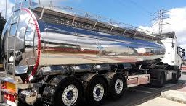

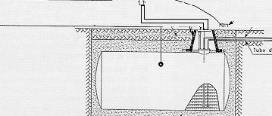
Proceso de llenado del tanque de combustible

Fase de construcción

- Contratación de personal
- Excavación para el almacenamiento de combustible
- Excavación de zapatas y canaletas de tuberías
- Instalación sanitaria y eléctrica
- Levantamiento de estructura física
- Relleno de reposición-nivelación de terreno
- Botes de escombros y material sobrante
- Impermeabilización áreas
- Instalaciones electromecánicas de los tanques de almacenamiento
- Instalación de tuberías y servidores
- Inspección de funcionamiento en vacío
- Instalación de generador eléctrico de emergencia
- Instalación de equipos de seguridad

Fase de operación

- Llenado de los tanques de almacenamiento
- Expendio de combustible
- Inspección y mantenimiento de las instalaciones

Es preciso establecer que a la hora de redacción del presente informe no se ha iniciado ninguna actividad constructiva.

Movimientos de tierra

Debido a la naturaleza topográfica del terreno propuesto, será necesaria la excavación para instalar los tanques de combustible, además habrá cortes para las fundaciones de la estructura, también habrá reposición y compactación del relleno de reposición.

Los volúmenes de corte y relleno aproximados se indican a continuación:
a) Volumen de movimiento de tierra 300 m³
b) Volumen aproximado de corte 175 m³
c) Volumen aproximado de relleno 125 m³

Para material de relleno se utilizará el mismo material obtenido en las excavaciones, si este reúne las características requeridas para estos fines. El material sobrante será ubicado en una zona habilitada dentro del solar hasta su posterior transporte y disposición final en un lugar destinado para ese propósito.

Equipos a utilizar en los diferentes procesos

Durante la fase constructiva se utilizarán diferentes maquinarias y equipos pesados (como compresores, camiones de volteo, trompos mezcladores, vibradoras y grúas), empleados para la limpieza, disposición de material sobrante, descapote, excavaciones, relleno y construcción de las infraestructuras del proyecto.

En el transcurso de la fase de operaciones serán frecuentes los camiones tanqueros que abastecerán de combustible la Estación.

- Sistema contra incendio. El sistema contra incendio estará conformado por 6 extintores de 9 kg, tipo ABC y tipo B para las partes eléctricas, ubicados en zonas estratégicas y de manera visible, un hidrante y una cisterna de 10,000 galones para atender la solicitud de agua fresca ante un conato de incendio. (ver planos anexos)

- Señalización. La estación contará con un sistema de señalización tanto vertical como horizontal. Señales horizontales indicando la dirección del flujo vehicular, la indicación de la velocidad máxima permitida dentro de la planta, división de parqueo y la división de los carriles de circulación. Como señalización vertical podemos mencionar, indicación de entrada y salida, límite de velocidad, identificación de los diferentes lugares, indicación de ruta de escape en caso de eventualidad, horario de operación, indicación de ubicación de extintores, señales de no fumar y letrero indicando ubicación de teléfonos con los números de los Bomberos, Defensa Civil, Policía Nacional, Cruz Roja y del Ministerio de Medio Ambiente y Recursos Naturales.
  - Tipo de pavimento: La marquesina Estará ubicada en la parte central del terreno, tendrá una entrada general, con jardines en los laterales, la explanada tendrá un área de 80 m², con piso en hormigón armado, Las vías estarán conformadas por una ruta de entrada y salida pavimentadas en concreto armado, con un ancho para rodadura de 8.00 m, suficientes para transitar dos vehículos pesados en direcciones opuestas sin causar en taponamiento. La instalación también contará con un área de parqueo, ubicada delante de la oficina (ver planos anexos)

Almacenamiento de combustible
Combustible | Cantidad de tanques: | Volumen | Tipos de tanque | Observaciones
Gasolina regular | 1 tanque | 10,000 gal | b) Fibra con pared doble | Haga clic aquí para escribir texto.
Diesel regular | 1 tanque | 10,000 gal | b) Fibra con pared doble | Haga clic aquí para escribir texto.
Gasolina premium | 1 tanque | 5,000 gal | b) Fibra con pared doble | Haga clic aquí para escribir texto.
Diesel premium | 1 tanque | 5,000 gal | b) Fibra con pared doble | Haga clic aquí para escribir texto.
Gas licuado petróleo (GLP) |  | gal
Gas natural vehicular (GNV) |  | gal | Elija un elemento. | Haga clic aquí para escribir texto.
Kerosén |  | gal | Elija un elemento. | Haga clic aquí para escribir texto.
Otro |  | gal | Elija un elemento. | Haga clic aquí para escribir texto.
Capacidad total instalada | 30,000 | Gasolina Premium, Gasolina Regular,  Diesel Premium, Diesel Regular
Comentarios adicionales  Haga clic aquí para escribir texto. |  |  |  |  |  | Gasolina regular
 |  |  |  |  |  | Diesel premium
 |  |  |  |  |  | Diesel regular

Servicios complementarios
Cafetería y conveniencias: |  | .
Lavacarro sencillo: |  | .
Lavacarro complejo: |  | .
Cambio de aceite: |  | .
Zona/plaza comercial: |  | . a futuro mediano plazo
Otros: Haga clic aquí para escribir texto. |  | .

Sistemas de prevención y control de contingencias y accidentes

Sistemas contra incendios
Tipo de solución | Número de elementos | Capacidad | Especificaciones u observaciones
- Hidrantes | 1 | 2 unidad | Hidrante con 2 boquillas conectada a la cisterna de 10,000 galones para cualquier emergencia
- Extintores | 6 | 9 Kg | 4 extintores de 9 kg, tipo ABC y tipo B para las partes eléctricas, ubicados en zonas estratégicas y de manera visible
 |  | gal | Haga clic aquí para escribir texto.
 |  | gal | Haga clic aquí para escribir texto.

Vol. de cisterna |  |  | 10,000gal
No. de mangueras contra incendio |  |  |  | 2
Potencia de bomba contra incendio |  |  | 2 HP kW | Ubicación de la bomba (UTM) |  | Encima de la cisterna con su tanque de presion
Alarma contra incendio |  |  | Si | Detector de incendio/humo |  | Si
Otros componentes del sistema contra incendios:
Haga clic aquí para escribir texto.

Estimación o cálculo de indicadores de servicios
Servicios | Estimación consumo/generación |  |  | Gestor/disposición
Servicios | Construcción | Operación | Unidad | Gestor/disposición
Agua potable | 250 | 600 | gal/dia | Pozo Sumergible,
Aguas residuales | 150 | 580 | gal/dia | Las aguas residuales en la fase de construcción estarán dentro de la letrina portátil.  Las aguas residuales generado en la operación serán tratadas por una cámara séptica de flujo invertido y descargadas a un filtrante luego de su tratamiento
Energía eléctrica | 60 | 1800 | kW-h/mes | En la fase de construcción serán poco el uso de energía electrica (CEPEM), solamente la iluminación, soldaduras y uso de equipos eléctricos  En la fase de operación, la energía electrica será suministrada por CEPEM.y Paneles solares en proyecto a corto plazo desde que CEPEM aprube la coneccion
Potencia eléctrica instalada (emergencia) | 0 | 25 | kW | Solo en la fase de operación se utilizara una planta de emergencia para cuando se va la energía electrica. En la zona contamos con el circuito 24/7
Consumo de combustible | 0 | 30 | gal/mes | El consumo de combustible varia dependiendo de las horas de corte de energía eléctrica, normalmente se va cuando dan mantenimiento en la zona o algunas sobrecargas en la línea de la red electrica

DESCRIPCIÓN DEL AMBIENTE FÍSICO-NATURAL Y SOCIOECONÓMICO

Medio Físico Natural

Zona de Vida, Clasificación Holdridge.

Según la clasificación de Holdridge como un Bosque Seco Subtropical, en base a la temperatura media, la precipitación total anuales y la altitud, ver mapa de zona de vida a continuación.

Bosque Humedo Subtropical (Bh-S)

Las características del Bosque Húmedo Subtropical (BH-S) son las siguientes: Se extienden en el sur de las vertientes de la cordillera Central cubre los valles de los afluentes de la cuenca del Río Yaque del Sur y de los ríos Ocoa, Nizao y Haina, también en la región sureste, abarca prácticamente toda la llanura Costera del Caribe, entre San Cristóbal, las vertientes de la Cordillera Oriental y San Rafael del Yuma. También comprende porciones de los valles angostos que se encuentran en las vertiente norte y este de la Cordillera Oriental. El área total de esta zona de Bosque Húmedo Subtropical, es la más extensa del país y cubre aproximadamente 22,139 km², que representa el 46.08 % de la superficie del país.
La precipitación anual oscila entre 1,000 a 2,000 mm y una biotemperatura de 18º a 24ºC. La vegetación natural en esta zona de vida se caracteriza por: bosques heterogéneos tales como Capá (catalpa longisima), Swietenia mahogoni (Caoba), Palma Real (Roystonea) entre otras.
La temperatura de esta zona de vida varía según la ubicación de las áreas; las que están cerca de la costa tienen una biotemperatura de 24ºC, las que están en las vertientes de las cordilleras tienen biotemperaturas medias disminuyen hasta los 18ºC. La evapotranspiración puede estimarse en promedio como 60% menor que la precipitación media total anual.

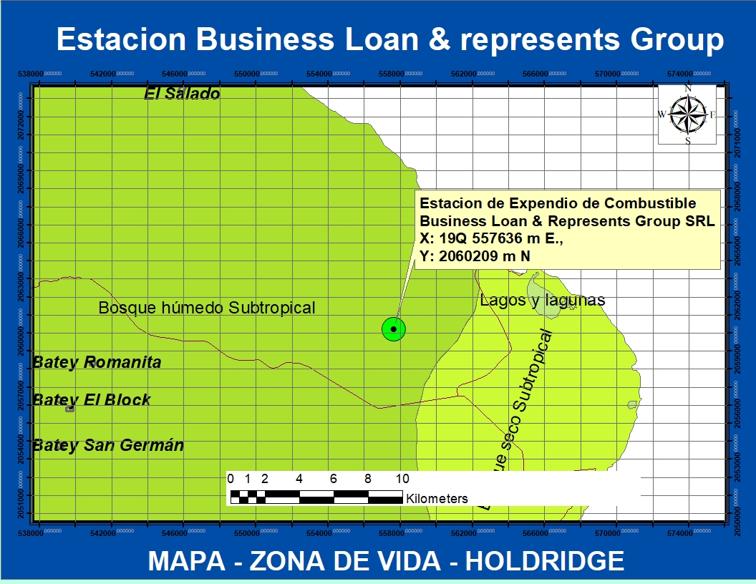
Mapa No. 1. Mapa de Zona de Vida de la República Dominicana.

Las especies indicadoras de esta zona son: Capá o roble (Catalpa longissina), caoba (Swietenia mahagoni) en terrenos con buen drenaje y la palma real (Roystonea regia) en terrenos calcáreos.

Los pequeños rodales secundarios están formados por especies de Grigrí (Bucida buceras) y arboles aislados de Guácima (Guazuma ulmifolia).

Climatología

Según el Mapa de Regiones Climáticas de la República Dominicana el área de estudio se encuentra en la Región Este de la Republica Dominicana, se caracterizada por una estación lluviosa definida. Los datos climáticos normales para el periódico comprendido entre 1961-2000 se obtuvieron de la estación meteorológica de Punta Cana, la más cercana al lugar.
a) Clima: el clima es húmedo hacia el Oeste y seco hacia Punta Cana (Isoyetas), y la precipitación en Higuey es de 1,458 mm al año (INDRHI), y en Punta Cana es de 1,085,50 mm, es decir aproximadamente de 3 mm por dia, siendo Octubre el mes más lluvioso con humedad relativa entre 80 y 84% todo el año, y de los 365 días del año, 120.6 días tienen precipitaciones. En esta zona se observa un período de sequía (enero-marzo) que se refleja en la vegetación.

b) Los Vientos: tienen una velocidad promedio de 3.5 m/seg en dirección S-N durante el día; la temperatura promedio es de 26.3 º C, con 8 horas de sol/día y 225 días soleados al año.

c) Temperatura: La temperatura promedio anual es de 26.3 º C siendo los meses más frescos Noviembre a Abril, donde las temperaturas mínimas y máximas son de 21.5 a 31.1 º C, los días más calurosos son de Mayo a Octubre y los más frescos de Noviembre a Abril.

Temperatura Media, Máxima y Mínima, Punta Cana (1961-2000)
 | ENE | FEB | MAR | ABR | MAY | JUN | JUL | AGO | SEP | OCT | NOV | DIC
Media | 24.70 | 24.70 | 25.10 | 25.70 | 26.50 | 27.40 | 27.60 | 27.80 | 27.60 | 27.00 | 26.20 | 25.20
Maxima | 28.00 | 28.00 | 28.50 | 29.20 | 30.00 | 30.80 | 30.80 | 31.10 | 31.10 | 30.80 | 29.60 | 28.40
Minima | 21.50 | 21.50 | 21.70 | 22.30 | 23.10 | 24.00 | 24.50 | 24.60 | 24.10 | 23.30 | 22.80 | 22.00

Fuente: ONAMET (1061-2000)
d) Precipitación: La zona Punta Cana presenta una precipitación anual promedio de 1,085.5 mm, y su precipitación promedio mensual varía entre 50.9 mm (marzo) hasta 141.8 mm (octubre)
Precipitación, Punta Cana (1961-2000)
ENE | FEB | MAR | ABR | MAY | JUN | JUL | AGO | SEP | OCT | NOV | DIC
70.20 | 55.10 | 50.90 | 62.40 | 119.50 | 95.00 | 80.00 | 98.30 | 114.80 | 141.30 | 121.80 | 76.20

Fuente: ONAMET (1061-2000)

Posee dos estaciones lluviosas claramente definidas, mayo-junio con precipitaciones promedio de 119.5 mm a 95.0 mm, y de octubre-noviembre de 141.30 mm a 121.80 mm, y se han registrado máximas caídas en 24 horas (184.5 mm), hasta 13.5 días (octubre).

e) Nubosidad: La nubosidad promedio para la zona de Punta Cana es de 4.1 octavos con variaciones de mínimas (3,5 octavos) en marzo y máximas (4.7 octavos) en Mayo.

f) Balance Hídrico: La relación existente entre la precipitación y la evapotranspiración, la cual a su vez genera períodos de exceso y déficit de agua en el suelo de acuerdo con la relación de esos dos parámetros y acorde con el balance hídrico establecido, se presenta un período de déficit de agua en el suelo entre Marzo a Mayo, ya que las lluvias son escasas; y en los meses de Mayo – Junio y Octubre – Noviembre presenta un exceso de agua que asciende a 184.5 mm.

g) Vientos: Las observaciones computadas arrojaron una marcada concentración anual de vientos dentro del cuadrante definido en los 45% a ambos lados del Este franco, resultando un 4.1% de calma; una 47.6% soplando al Este; un 12.6% al Sureste; un 8.7% al Este-Noreste y un 7.3% al Noreste. Se puede resumir que durante los meses Diciembre a Febrero, la tendencia direccional de los vientos es NE – E; de Marzo a Mayo se mantienen de NE – SE , mientras que durante Junio a Octubre el flujo de vientos predominantes proviene del E – SE.

Hidrología

Según la litología de la zona, el escurrimiento superficial es pobre, no hay presencia de cursos de aguas superficiales, también se encuentran los acuíferos subterráneos que son profundos y fuentes de agua segura, siendo su rendimiento promedio estimado de 1,060 millones de m³/año y un potencial aprovechable de 510 millones m³/año.(Informe- INDRHI,2002)

La Planicie Costera del Caribe presenta una geología bastante uniforme y problemas relacionados con fenómenos de intrusión salina en correspondencia con las áreas de mayor explotación subterránea, y en ésta, la caliza arrecifal podría llegar a muchos centenares de metros y el comportamiento de las permeabilidades y la evaluación final de la recarga, el papel de los ríos y el fenómeno de intrusión salina constituyen el problema principal en esta zona, para lo cual sería importante aprovechar el modelo de flujo a escala regional para detallar el comportamiento del sistema frente al mar, donde se han elaborado perfiles de salinidad.

La Planicie Costera del Caribe se caracteriza por importantes fenómenos de intrusión salina a lo largo de toda su área costera y estos fenómenos están favorecidos por los bajos gradientes hidráulicos y por las fuertes explotaciones como es el caso de Bávaro-Punta Cana, concentrada en pequeñas áreas en campos de pozo relativamente profundos.

El modelo conceptual del área se caracteriza por un sector de calizas arrecifales muy karzificadas y de elevada transmisividad y espesores aún desconocidos que parecen ser importantes, de varios centenares de metros y más de 1000m; y la transmisividad alcanza y supera los 10,000-20,000 m2/día.

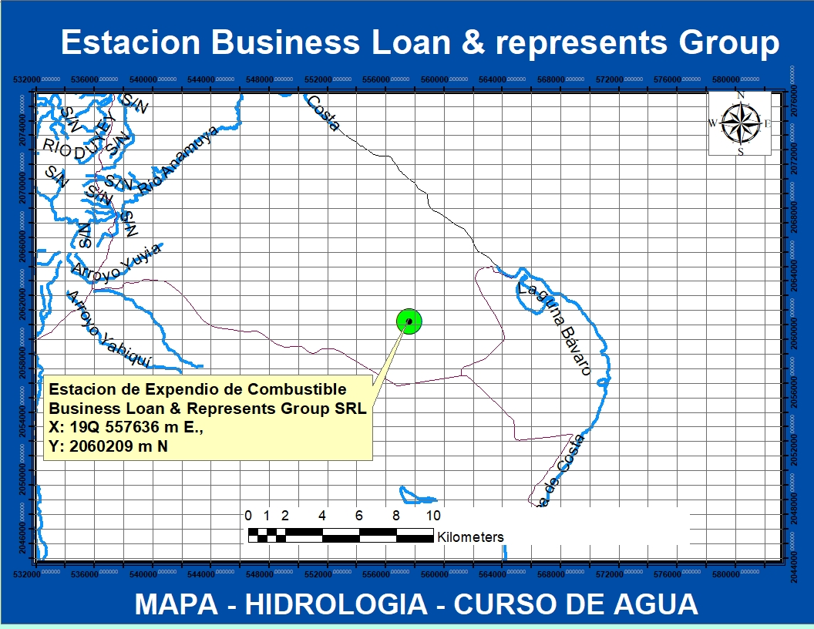

Este esquema conceptual se traduce en un sistema monoacuífero con espesores y permeabilidades que disminuyen desde el S hasta el N, y las transmisividades de referencia varían entre los 0.1-0.4 m2/s por las calizas arrecifales, disminuyendo en las terrazas fluviales con permeabilidad mediana y baja; y la dirección de las aguas es Sureste (S-E) hacia el Mar Caribe. Estudios recientes admiten que dicho modelo es de interés limitado a nivel regional por las muy probables interconexiones verticales en superficies entre 100-200m.

La recarga natural varía de forma importante entre valores promedio 1,060 millones m³/año y en el sector costero, aunque es el más crítico, es también más simple en un sentido conceptual ya que se presenta en continuidad directa con el mar el cual condiciona directamente la carga piezométrica y la salinidad, al Oeste y al Norte, a lo largo del contacto con las formaciones de la Cordillera Central y Oriental, donde las condiciones serían naturalmente de flujo entrante. (Informe INDHRI).

Geomorfología y Geología Regional

Geología local.
La geología general del área de estudio está dominada fundamentalmente por la Formación Santo Domingo, compuesta por Caliza Arrecifales de edad Cuaternaria.

La zona se compone en su totalidad de calizas fosilíferas de edad Pleistocénica, de color blanco a crema, con manchas de colores rojizos en algunas zonas, producto de la mezcla de dicha caliza con el material residual de hematita, que es muy característico de los suelos de esta región, (Terra Rossa, según la terminología cárstica).

Estos rasgos se presentan en terrazas de regresión marinas, cuya evidencia se puede encontrar a todo lo largo de la llanura costera del Caribe, sobre todo, en las costas al sur y este del país.

La descripción más detallada de las terrazas arrecifales de la región suroriental dominicana, es la de Barrett (1962).

Según este autor, las calizas arrecifales, que están encima de las calizas miocenica, están produciendo una discordancia, aunque es muy difícil distinguir entre las dos calizas en muestras superficiales, debido a la cementación o al endurecimiento superficial.

Las calizas arrecifales presenta espesores típicos de 3 a 15 o más metros. Su superficie muestra efectos de solución, tales como pequeños pináculos y depresiones, principalmente en la zona de salpicamiento (Focke, 1978a).

A todo lo largo de la costa aflora dicha caliza, En su mayor parte, están cubiertas por una capa de grava, principalmente hacia el norte, por encima de los 70 m de elevación.
Según Barrett, el límite superior de la acción marina pleistocena, está a una elevación de 120 m, o sea, en el borde interno de la planicie costera. Barrett (1962) describe ocho principales estructuras arrecifales o terrazas marianas, cada una a distinta altura sobre el nivel del mar.

El autor mencionado anteriormente encontró 23 marcas de distintos niveles del antiguo océano, dejadas a diferentes alturas de las terrazas. Encuentra además que la terraza de mayor altura está a 120 msnm, hallándose en la región de Boca de Yuma, Provincia Altagracia.

La extensión longitudinal de las terrazas (próximo a la costa) se extiende desde la margen este del Río Haina hasta Cabeza de Barlovento en Higüey. En su porción interna y bordeando la Cordillera del Seibo desde el Km. 28 de la Autopista Duarte, siguiendo por Sierra Prieta hasta juntarse en Cabeza de Barlovento.

Existen unas porciones al oeste del Río Haina que están interrumpidas y son difíciles de localizar; se encuentran otras entre el poblado de Los Bajos de Haina que se continúa hacia el oeste, hasta Nigua y Palenque, y hacia el NNE siguiendo el margen del Río Haina hacia Quita-Sueño.

Geología Detallada
La geología local, se caracteriza en su mayor parte por calizas arrecifales con un fuerte contenido de fósiles que identifican sus edades. Estructuralmente, podemos apreciar, que en la medida que nos aproximamos a la costa y por supuestos a las terrazas menos elevados, encontramos unas calizas pocos consistente. Además los niveles freáticos están muy próximos a la superficie.

Sin embargo, cuando nos aproximamos a las terrazas de mayores elevaciones, localizadas hacia el norte de la costa, encontramos niveles de calizas mas solidas debido al proceso de levantamiento y formaciones de las terrazas marinas que han sido emplazadas por los movimientos tectónicos localizados en la era terciaria y cuaternaria.
En resumen, la zona presenta una caliza arrecifales con variaciones desde caliza margosa con alto contenido de carbonato de calcio e hierro a caliza coquinosa y coralina parcial o totalmente recristalizadas, con presencia de pequeñas cavernas en superficie de unos 1-2 metros de diámetro y que a profundidad pudieran ser mayores.
Estas cavernas son comunes en las zonas de litología calcárea, desarrollándose en muchos casos la topografía kárstica

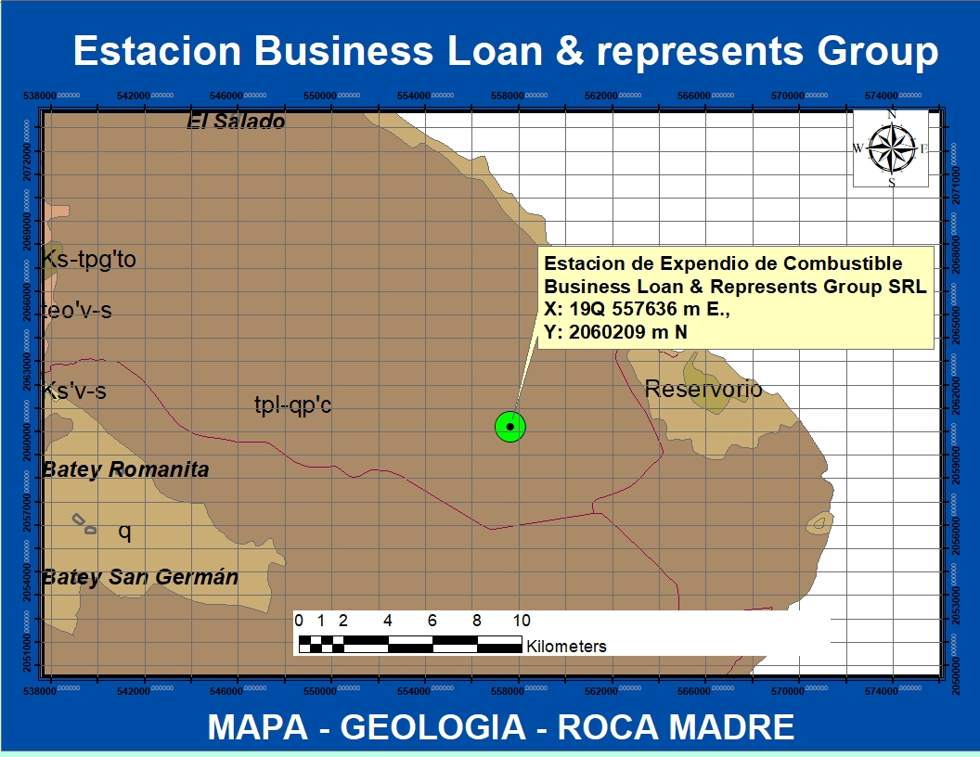
Geología de la República Dominicana

Clasificación Edáfica de la Zona:

Según estudios realizado por la OEA en 1967, Los suelos donde se encuentra el proyecto pertenecen a la asociación Matanza Jalonga. Esta asociación de suelos es posiblemente la más extensiva del país y agrupa predominantemente los suelos latosólicos que ocupan el borde costero de la mayor parte de la Llanura Costera del Caribe, desde Punta Palenque al oeste hasta el extremo oriental de la Isla, bordeando éste y prolongándose hasta la costa del Atlántico hasta las proximidades de Macao. La amplitud del área de esta asociación es variable, menor en su porción occidental, al oeste del río Haina, y mayor en su porción oriental.

Las características de suelos, vegetación, factores climáticos y geológicos propios del área ocupada por esta asociación son suficientes para separarla como una subregión de la Llanura Costera del Caribe.

Sin embargo, tiene también algunas variaciones entre las que principalmente se encuentran los cambios pluviométricos, topográficos y de profundidad de suelo según la localización geográfica de áreas específicas.

Dentro de la extensa superficie del área ocupada por esta asociación se encuentran ciudades muy importantes como Santo Domingo, San Pedro de Macorís y La Romana. La porción de los alrededores de Santo Domingo recibe un aporte pluviométrico de 1 404 mm. anuales aproximadamente. Desde este punto disminuye casi constantemente la precipitación media anual tanto hacia el oeste como hacia el este. Es probable que en Punta Palenque, situado en la parte más occidental, el promedio de lluvia anual sea de 1 100 mm. y en Cabo Engaño, en el extremo oriental, de 928 mm.

La topografía es también variable; en la porción occidental la topografía es llana y en parte ligeramente ondulada, en la porción oriental la topografía es accidentada con pendientes más pronunciadas, especialmente en la zona próxima a Boca de Yuma.
La profundidad de los suelos es otra característica variable en esta asociación; los suelos son por lo general más profundos en la fracción central, menos profunda en la occidental y muy poco profunda y muy rocosa en la porción oriental.

Hay una estrecha interrelación entre los factores variables de precipitación pluvial topografía y profundidad del suelo que afecta radicalmente la capacidad agrologica de los suelos. En los terrenos de topografía uniforme, la profundidad del suelo y la cantidad de lluvia se correlacionan directamente con el rendimiento. En la parte central del área de esta asociación, por los alrededores de Boca Chica, los suelos son llanos, relativamente profundos y el promedio de lluvia anual es uno de los más altos de la zona; consecuentemente, los rendimientos de caña de azúcar son también los más altos entre los obtenidos en suelos de esta asociación a lo largo del borde costero, y también el contenido de sacarosa de la caña es uno de los más altos registrados en todo el país.

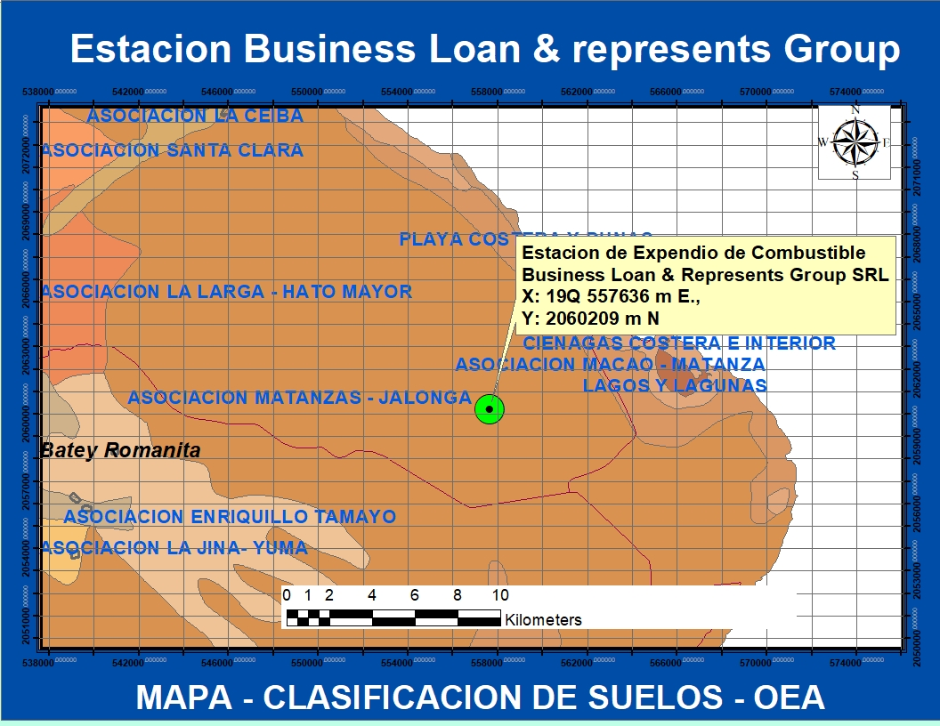

Los suelos que integran en mayor proporción esta asociación son los correspondientes a la serie Matanzas (50) los cuales han sido correlacionados con suelos del mismo nombre que ocurren en Cuba y en Puerto Rico. En estos dos países, estos suelos son muy profundos y son notables particularmente los suelos Matanzas que ocurren en la Llanura roja central de Cuba. Las magníficas características de los suelos de esta serie los sitúan en Clase I de capacidad agrológica en Cuba y Puerto Rico, pero en la República Dominicana, por la poca profundidad, generalmente, sólo se les asigna una capacidad productiva de Clase IV y en algunos casos como al sur de Yuma solamente una Clase VII, por sus características de rocosidad y topografía accidentada.

Los suelos Matanzas (50) son latosoles que se han formado a expensas de calizas dura arrecifales. No presentan diferencias notables a través de su perfil excepto tal vez por un contenido mayor de materia orgánica en la parte superior de su perfil y que se traduce en una tonalidad más oscura de su color rojo característico.

En términos generales, la productividad de estos suelos está en relación directa col su profundidad. Son más profundos en la parte central de la asociación y van profundizándose hacia la parte oriental, donde en extensas superficies aparece la roca arrecifal desprovista de suelo.

Los suelos Matanzas (50) son rojos, intensamente oxidados, con textura arcillosa y estructura granular El drenaje interno es bueno en los suelos profundos y medianamente profundos y varía a excesivo en los suelos de poca profundidad. Estos suelos presentan diferentes fases; la más extensiva es la poca profunda; son más comunes las fases gravillosas, que contienen gran cantidad de gravas calcáreas subangulares a través de su perfil; la fase e rocosa, muestra afloramientos de roca basal y la fase poco alomada y alomada tiene topografía accidentada con pendientes pronunciadas. Todas estas últimas fases de la porción oriental tienen escaso valor agrícola salvo para usos forestales o en algunos casos para pastos y cultivos industriales (henequén) y para piña en otros.

Los suelos de la serie Jalonga (53) integran la asociación en menor extensión. Son suelos calcáreos con textura franco arcillosa, poco profundos, de buen drenaje interno y de color pardo oscuro.

Estos suelos son posiblemente los más comunes en la Llanura Costera del Caribe y se hallan distribuidos en toda su extensión. Las áreas donde ocurren son por lo general de poca extensión y están íntimamente asociados con la mayoría de los suelos calcáreos que ocurren en la llanura. Su extrema distribución ha obligado a agruparlo con otros suelos en asociaciones naturales, aunque en algunos casos el criterio para incluirlo en una expresión cartográfica ha sido puramente geográfico.

Los suelos Jalonga (53) tienen solamente una capa que descansa directamente sobre la caliza blanda basal. En algunas zonas tiene muy poca profundidad y presenta caracteres de pedregosidad que limita aún más su uso. En general su fertilidad inherente depende de su profundidad efectiva; los suelos medianamente profundos y libres de fragmentos de roca en su superficie son muy productivos y estables en cuanto a su resistencia a la erosión.

El drenaje interno de estos suelos es muy bueno, pero en los muy poco profundos es excesivo. Los cultivos en estos últimos sufren, generalmente, por falta de agua, aún poco después de las lluvias, debido al rápido escurrimiento, a la intensa evaporación y a la mediana capacidad retentiva de las arcillas de estos suelos. Una buena práctica en los campos de estos suelos dedicados a caña de azúcar es el recubrimiento de superficie con la hojarasca residual de la zafra, de esta manera se logra a corto plazo el mantenimiento de la humedad y la posibilidad de incremento de materia orgánica en el suelo a largo plazo. Este último se traduce en un aumento de la capacidad retentiva de la humedad que es muy necesario en estos suelos.

Los terrenos que tienen topografía ondulada con pendientes algo pronunciadas tienen, por lo general, suelos poco profundos y son también más pedregosos. Aun cuando estos suelos tienen sus arcillas medianamente estructuradas y presentan cierta resistencia a la erosión, es posible ver los estragos de la erosión laminar en algunas áreas de pendientes pronunciadas.

Clasificación Agroecológica.

Según las condiciones climáticas (Zona de Vida) y las conformaciones de los suelos, la vegetación de la zona se encuentra en la Clase VII, son terreno no cultivables, con factores limitantes muy severos para el cultivo; Aptos para fines forestales.

Se han incluido en esta clase, principalmente zonas de terreno escabroso de montaña, que, por razón de su topografía accidentada y en muchos casos de su pedregosidad efectiva, no resultan aptos para fines agrícolas. Se han incluido así mismo extensas zonas de suelos muy rocosos y poco profundos, correspondientes principalmente a las series Matanzas y Greenville, en las que estos factores limitantes hacen imposibles otra explotación que la forestal, salvo en áreas muy limitadas y con métodos muy primitivos. Comprende esta clase la mayor parte de la Cordillera Central y Septentrional, así como las sierras de Bahoruco y Neiva y los Montes del Seíbo.

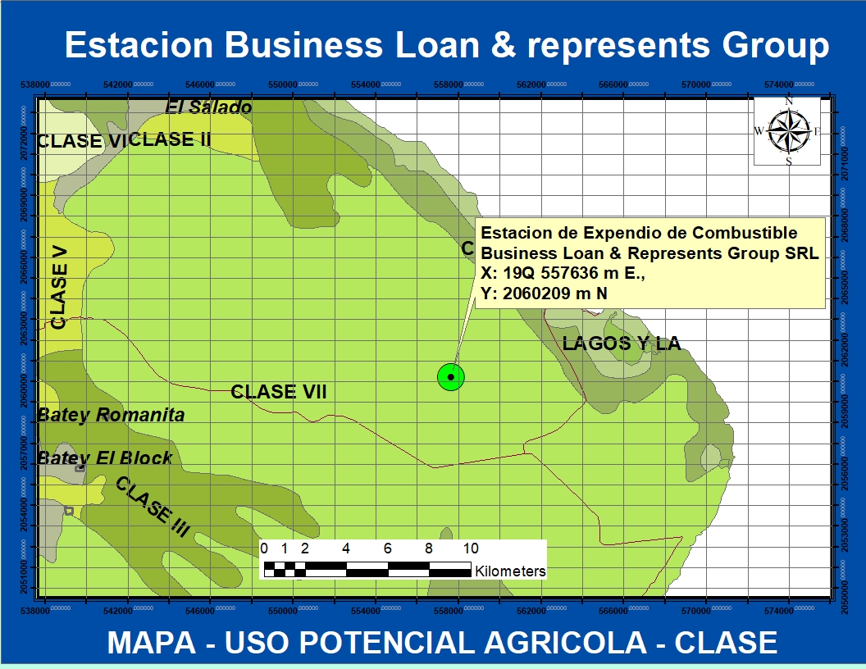

También se incluyen la parte muy rocosa, muy poco profundas y en algunos casos, alomadas, de las plataformas de caliza de arrecife del suroeste de Barahona y del sur de Higuey y la extensa plataforma cársica de los Haitises. Una zona de condiciones excepcionales y que ha sido incluida en esta clase es las correspondientes a las turbas y turbas mineralizadas; también se han incluido zonas menores de suelos hidromórficos cuyo uso agrícola o ganadero no puede llevarse a efecto con prácticas normales de manejo, pues requieren complejos sistemas de drenaje y riego y elevadas inversiones de infraestructura.

El uso potencial de una gran parte de estos terrenos, si bien es forestal en términos generales, esta limitado por condiciones ecológicas, principalmente de clima y de suelos, las cuales orientan dichas actividades hacia el desarrollo de una cobertura forestal de tipo latifoliado, de conífera o mixto. Es posible que razones de índole ecológica hagan recomendable el uso de algunas de las zonas de esta clase para cultivos de café, pero en este caso es necesario que los mismos se desarrollen y exploten atendiendo a las más estrictas prácticas conservacionistas. Las áreas de suelos residuales sobre caliza pueden dedicarse a fines forestales con prácticas de conservación y aprovechando los depósitos de suelo existente en la roca. La zona de suelos Nipe, debidos a su alto grado de estabilidad, no requiere prácticas intensivas de conservación. En el caso de utilizarse económicamente las zonas de turba, éstas requieren medidas muy intensivas y específicas de manejo y conservación.

Descripción del medio biótico

Flora y Vegetación

La vegetación característica de esta zona de vida en el área del proyecto ha sido alterada, observándose el predominio de formaciones herbáceas secundarias con algunos manchones compuestos por especies arbustivas y escasos árboles dispersos.
Las principales especies de la fauna que se observaron asociadas a este ambiente fueron: Cigua palmera (Dulus dominicus), Garza ganadera (Bubul cusibis), Pinchita (Coereba flaveola), Gorrión domestico (Passer domesticus), Carpintero (Melanerpes striatus), y Rolita (Columbina passerina), pertenecientes al grupo de la Avifauna; y dentro del grupo de los Reptiles, Rana (Ameiva chrysolaema), Rana (Leiocephalus personatus), y Lagartija (Anolis distichus), entre otras.
No se verificó la presencia de especies endémicas en el área del Proyecto, tampoco en el inventario de la Flora, no se reportan especies bajo el grado de amenaza y/o protegidas en peligro de extinción, dentro o fuera del área del Proyecto.
Lista de Inventario de las Especies de la Flora Presente en el Area del Estudio
Familia/Especie | Nombre Común | Tipo  Biológico | Estatus  Biogeográfico | Cantidad
ACANTHACEAE
Ruellia tuberosa | Guausi | H | N | Ab
AMARANTHACEAE
Achyranthes aspera | Rabo de gato | H | N | Ab
Amaranthus crassipes | Bledo | H | N | Ab
Amaranthus dubius | Bledo | H | N | Ab
ARECACEAE
Cocos nucifera | Coco | ET | IC | Es
ASTERACEAE
Bidens pilosa | Alfiler | H | N | Ab
Parthenium hysterophorus | Yerba amarga | H | N | Ab
Vernonia cinerea | Yerba morada | H | N | Ab
BORAGINACEAE
Heliotropium curassavicum | Alacrancillo | H | N | Ab
CAESALPINIACEAE
Delonix regia | Flamboyán | A | Nat. | Es
Senna otomaria | Palo de chivo | Ar | N | Es
CAPPARACEAE
Cleome viscosa | Tabaquito | H | N | Ab
COMBRETACEAE
Terminalia catappa | Almendra | A | Nat. | Es
CONVOLVULACEAE
Ipomea pes-caprae | Batatilla | L | N | Es
EUPHORBIACEAE
Chamaesyce hirta | Yerba lechera | H | N | Ab
Croton lobatus | Croton | H | N | Ab
Dalechampia scandens | Fogaratey | L | N | Ab
Phyllanthus amarus | Quina | H | N | Ab
Ricinus communis | Higuereta | Ar | Nat | Es
FABACEAE
Canavalia maritima | Mate de costa | L | N | Es
Cajanus cajan | Guandul | Ar | IC | Es
Macroptilium lathyroides | Ajai | H | N | Ab
MALPIGHIACEAE
Malpighia emarginata | Cereza | Ar | Nat | Es
MALVACEAE
Gossypium barbadense | Algodón | Ar | N | Es
MIMOSACEAE
Pithecellobium dulce | Jina extranjera | A | N | Es
Leucaena leucocephala | Lino criollo | Ar | Nat | Ab
Mimosa púdica | Moriviví | H | N | Ab
PLUMBAGINACEAE
Plumbago scandens | Pega pollo | H | N | Ab
POACEAE
Cenchrus echinatus | Cadillo | H | N | Ab
Chloris barbata | Paragua chino | H | N | Ab
Cynodon dactylon | Pelo de mico | H | N | Ab
Eleusine indica | Pata de gallina | H | N | Ab
Melinis repens | Celadillo | H | N | Ab
Panicum máximum | Yerba deguinea | H | N | Ab
POLYGONACEAE
Coccoloba uvifera | Uva de playa | A | N | Es
PORTULACACEAE
Portulaca oleraceae | Verdolaga | H | N | Ab
RUBIACEAE
Spermacoce assurgens | Juana la blanca | H | N | Ab
Morinda citrifolia | Noni | Ar | I | Ab
SCROPHULARIACEAE
Capraria biflora | Feregosa | H | N | Ab
STERCULIACEAE
Guazuma ulmifolia | Guásuma | A | N | Es
VERBENACEAE
Stachytarpheta jamaicensis | Verbena | H | N | Ab
LEYENDA:
CANTIDAD:
Es=Escaso; Ab=Abundante; Ma=Muy abundante
ESTATUS BIOGEOGRAFICO:
N=Nativa; Nat=Naturalizada; IC=Introducida y Cultivada; I=Introducida; E=Endémica
CATEGORIA:
Am=Amenazada; Pe=En peligro de extinción; P=Protegida
TIPO FORMA DE VIDA
A=Árbol o Arborescente; Ar= Arbusto o Arbustiva; H= Hierba o Herbácea; ET=Estípite o Palma; L=Liana o Bejuco.

Fauna

No se reportan especies de la Fauna, amenazadas o en vía de extinción dentro o fuera del área del Proyecto.

La lista de las especies de la Fauna encontrado en la zona:
Grupo  Faunístico | Nombre Científico | Nombre Común | Estatus  Biogeográfico |  | Cantidad |  | Categoría
ARACNIDO | Phornitopus cancerides | Araña cacata | N | Ab |  | P
CRUSTACEOS | Dardanus venosus | Maquey | N | Ab |  | P
REPTILES | Anolis chlorocyanus | Lagarto verde | E | Es |  | P
REPTILES | Anolis distichus | Lagartija | N | Es |  | P
REPTILES | Ameiva chrysolaema | Rana | N | Ab |  | P
REPTILES | Leiocephalus sp. | Mariguana |  | Ab |  | P
AVES | Melanerpes striatus | Carpintero | E | Es |  | P
AVES | Columbina passerina | Rolita | R | Ab |  | P
AVES | Tyrannus dominicensis | Pestigre | R | Es |  | P
AVES | Dulus dominicus | Cigua palmera | E | Ab |  | P
AVES | Coereba flaveola | Pinchita | R | Ab |  | P
AVES | Bubulcus ibis | Garza ganadera | R | Es |  | P
AVES | Gallus gallus | Gallina | I | Es
 | Passer domesticus | Gorrión doméstico | I | Ab |  | P

LEYENDA:
CANTIDAD
Es=Escasa; Ab=Abundante; Ma=Muy abundante
ESTATUS BIOGEOGRAFICO
E=Endemica; N=Nativa; R=Residente; I=Introducida; M=Migratoria.
CATEGORIA
Am=amenazada; Pe=En peligro de extinción; P=Protegida

5.3. Uso actual del terreno: Otros (especifique)
Comercial - urbanístico (a futuro), actualmente son terrenos baldíos sin uso específicos

Tipo de vegetación existente

En caso de existencia de árboles o arbustos en el terreno, especificar las especies existentes y las que serían eliminadas con la implementación del proyecto.

El terreno se encuentra limpio, es un terreno que se dedicaban a la agricultura, después de la compra del terreno, se encuentra limpio, con alguna maleza

Especies de flora existentes en el terreno
Nombre Común | Nombre científico | Cantidad existente | Cantidad a eliminar
Otros

Fauna silvestre existente:

Describir las especies de fauna silvestre existente en el terreno propuesto, mediante evaluaciones u observaciones de campo.
Especies de fauna existentes en el terreno
No. | Nombre común | Nombre científico | Estatus de protección

Daño o posible afectación a ecosistema frágil o especial (insertar fotos del área del proyecto): Haga clic aquí para escribir texto.

Haga clic aquí para escribir texto. | Haga clic aquí para escribir texto.

Hidrología:
Ubicación de pozos de monitoreos | Latitud (mN)  UTM | Longitud (mE)  UTM | Observaciones
Pozo 1: |  |  | Haga clic aquí para escribir texto.
Pozo 2: |  |  | Haga clic aquí para escribir texto.
Pozo 3: |  |  | Haga clic aquí para escribir texto.
Nivel freático (profundidad): | 40 m | Haga clic aquí para escribir texto.
Temperatura: | 26.9°C | Haga clic aquí para escribir texto.

Tipo de geología, rocas y suelos
Tipo de suelo: | VII
pH del suelo: | 6.1-6.5
Tipo de roca: | Caliza Arrecifal (tpl-qp’c)  La geología local, se caracteriza en su mayor parte por calizas arrecifales con un fuerte contenido de fósiles que identifican sus edades. Estructuralmente, podemos apreciar, que en la medida que nos aproximamos a la costa y por supuestos a las terrazas menos elevados, encontramos unas calizas pocos consistente. Además los niveles freáticos están muy próximos a la superficie.

Otros datos (fallas, morfología, geotecnia, otros):

Mapas de informaciones geomorfológicas y geológicas relevantes del proyecto (proyecto, fallas, taludes, otros)

Identificación de cuerpos de aguas superficial en un radio de 700m del proyecto. Especificar distancias a la que se encontrará el proyecto de cuerpos de aguas.
Nombre del cuerpo de agua | Tipo  (río, laguna…) | Distancia mínima al proyecto (m) | Condiciones de conservación (preservada o degradación)
No existen cuerpo hídricos cercano al proyecto

Identificación de cuerpos de aguas subterránea en un radio de 700m del proyecto.
Ubicación cuerpo de agua | Tipo  (abierto o confinando) | Distancia mínima al proyecto (m) | Condiciones de conservación (preservada o degradada)
 | Elija un elemento.

Descripción de infraestructuras y servicios públicos:

En la zona de DM Veron-Bavaro-Punta Cana , el agua potable viene del acueducto, sin embargo en la zona no hay aun desarrollo y también gran parte de la población recurre a veces a pozos sumergible, para abastecer de agua. El agua de consumo se utilizan botellones de 5 galones filtrada o hervida. La energía electrica proviene de CEPEM, mediante la red electrica de la CDEEE. La recolección de basura se realiza mediante camiones del ayuntamiento que pasa 2 o 3 veces a la semana, pero el servicios es muy irregular

Agua potable

No. | Fuente de abastecimiento | Fuente | Tipo y capacidad de almacenamiento | Volumen de consumo en m³ por área y/o actividad
1 | Fuentes de agua principal, fase construccion | Pozo Sumergible | Camion cisterna | 20 m3 / mensual para uso en la fase construccion
1 | Fuentes de agua principal, fase de operacion | INAPA en parte  Pozo Sumergible | Cisterna | 60 m3 / mensual solo para uso domestico en la fase de operacion
2 | Fuentes secundarias de abastecimiento de agua

 | Fases de construcción | Fases de operación
- Medidas de ahorro de agua | Uso de letrinas portátil para la construcción, para evitar el consumo de agua | Disposición de llaves de cierre automáticas para que no se desperdicies agua, además letreros sobre la importancia ahorrar de agua

Aguas residuales:

Estimación de las aguas residuales a ser generadas:
Fase de construcción (m³/día): 0.15 (baños Portatiles)
Fase de operación (m³/día): 1.9

Descripción del sistema de tratamiento de aguas residuales :
Estará compuesto por inodoros y lavamanos. Las líneas de conducción de PVC son de 4” pulgadas, conectadas a una cámara de registro y ventilación. Como sistema de tratamiento se usará una cámara séptica, desde donde se descargarán los efluentes al filtrante. El séptico y el filtrante se ubicarán en el extremo de la instalación, al este de la oficina administrativa.

Lugar de disposición final de aguas residuales tratadas (cuerpo de agua o sistema):
En la fase de construcción, se utilizaran letrinas portátiles, la empresa contratada será responsable de la disposición. Se estima una generación de 0.15 m3/día en la fase de construcción y se dispondrán de letrinas portátiles para minimizar los impactos al ambiente.

En la fase de operación, Las aguas residuales generadas por las operaciones de la estación se estiman en 0.70 m3/día serán sometidas a un tratamiento primario mediante una cámara séptica y su disposición final será a las aguas subterráneas a través de un pozo filtrante.

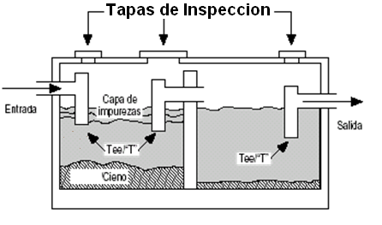

Punto de disposición final o descarga de aguas residuales tratadas (coordenadas UTM) :
19Q 557636 m E., Y: 2060200 m N

Drenaje pluvial:

Descripción del sistema de drenaje pluvial :
Uso de canaletas internas para recoger las aguas pluviales, canalizadas internamente y luego descargadas al drenaje natural de la zona, parte de esas aguas son filtradas en el suelo, ya que no será completamente impermeabilizado los suelos y la textura de esos suelos son muy permeables

Lugar de disposición final de aguas pluviales (dar coordenadas en UTM):
Drenaje natural de la zona, contenes de la calle y drenajes naturales en la zona

Energías (electricidad y combustibles)

Fuente/empresa distribuidora:
CEPEM, red eléctrica CDEEE (paneles solares en proyecto a corto plazo)

Estimación del consumo de electricidad (kw-h/mes):
1800 KW/mes

Sistemas alternativos o de emergencia de servicio de energía eléctrica:
Planta eléctrica de 30 KW y Paneles Solares

Cantidad y capacidad de tanques de almacenamiento de combustible y energía del sistema alternativo o de emergencia para electricidad
No | Capacidad generación eléctrica (kW) | Tipo de combustible | Modo de almacenamiento de energía primaria | Capacidad de almacenamiento de energía primaria | Consumo por mes (kW-h)
1 | 30 | Gasoil |  | Elija un elemento.
2 |  | Elija un elemento. |  | Elija un elemento.

Residuos sólidos no peligrosos:

Características y manejo de los residuos sólidos no peligrosos
Tipo de residuo | Sector de generación del residuo | Producción (Kg/año) | Nombre del lugar de disposición final y otros datos
Orgánico de proceso productivo | Empleados/visitantes | 500 | Ayuntamiento local
Madera | Poda de las plantas | 200 | Ayuntamiento local
Papel/cartón | Cajas, envolturas fundas de papel | 50 | Ayuntamiento local
Tejido/tela
Plástico | Envases/ mantenimiento | 10 | Ayuntamiento local
Vidrio
Metal | Piezas mantenimiento | 25 | Empresas reciclajes
Otros.

Área de almacenamiento y disposición final de residuos sólidos no peligrosos: (esta deberá ser descrita e identificada en los planos de planta):
En zafacones establecidos en área específicos para ser retirados por el ayuntamiento local

Medidas para el manejo de los residuos sólidos no peligrosos:
Manejo de los desechos sólidos domésticos:
- La basura domesticas, restos de comidas, serán dispuesta en los contenedores; colocados en diversas áreas de forma estratégicas, luego serán almacenadas temporalmente en el área destinada para esta función hasta que sea retirada por el ayuntamiento municipal y llevado al vertedero.

Manejo de los residuos de la poda:
- Recolección de los residuos de la poda de forma manual.
- Traslado en fundas de polietileno de forma manual.
- Los residuos de la poda serán colocados en el área de almacenamiento temporal para ser retirados por el camión del ayuntamiento y llevados al vertedero municipal.

Residuos peligrosos y especiales

Características de los residuos peligrosos
Tipo de residuo peligroso | Sector de generación del residuo | Producción en Kg/año | Observaciones
Corrosivo
Reactivo
Explosivo
Tóxico
Inflamable
Biológico infeccioso
Total de residuos

Medidas para el manejo de los residuos peligrosos:

Lugar de disposición final de residuos peligrosos:

Nombre del gestor de los residuos peligrosos generados en la actividad:

Características de los residuos especiales
Tipo de residuo peligroso | Sector de generación del residuo | Producción en Kg/año | Observaciones
Residuos oleosos | Generador electrico | 20 .00 | serán retirados por un gestor autorizado por la MIMARENA, para tales fines
Residuos electrónicos
Escombros de construcción | Durante la construcción | 2,200.00 | Estos escombros serán retirados por el ayuntamiento local y llevado al vertedero
Otro r. especial #1 | baterías usadas | 40.00 | Serán retornado al suplidor como reciclaje y aplicaciones de descuentos en las nuevas baterías adquiridas
Otro r. especial #2
Total de residuos

Medidas para el manejo de los residuos especiales según el tipo:

Los residuos oleosos serán retirados por un gestor autorizado por la MIMARENA, para tales fines. Se almacenaran en tanques de 55 galones y se colocaran dentro de los cubetos de contención construidos para los tanques de almacenamiento de combustibles de los generadores eléctricos.

Las Baterias descartadas son almacenadas dentro del área del generador, luego son retornado al suplidor como reciclaje y aplicaciones de descuentos en las nuevas baterías

Lugar de disposición final de residuos especiales:
- Los residuos oleosos Se almacenaran en tanques de 55 galones (retirado por empresas registrado en el ministerio)

- Las Baterias descartadas son almacenadas dentro del área del generador y retornado al suplidor

Nombre del gestor de los residuos especiales generados en su proceso productivo:
Los residuos oleosos empresas registradas
Las Baterias descartadas empresas registradas

Otras infraestructuras o servicios aledaños a la instalación:
No. | Nombre del elemento de interés |  | Distancia mínima al proyecto (m) | Observaciones
1 | Línea de transmisión o subestación eléctrica
2 | Acueducto, tanque, bomba de agua potable comunitaria
3 | Centro estudio oficial,
 | Hospital y clínica
 | Alberge oficial de emergencia
4
5
6
7
8

Mapas de informaciones relevantes del proyecto (proyecto, escuelas, hospitales, ríos/cañadas, vías, otros)
Mapa Hidrologia de la Zona

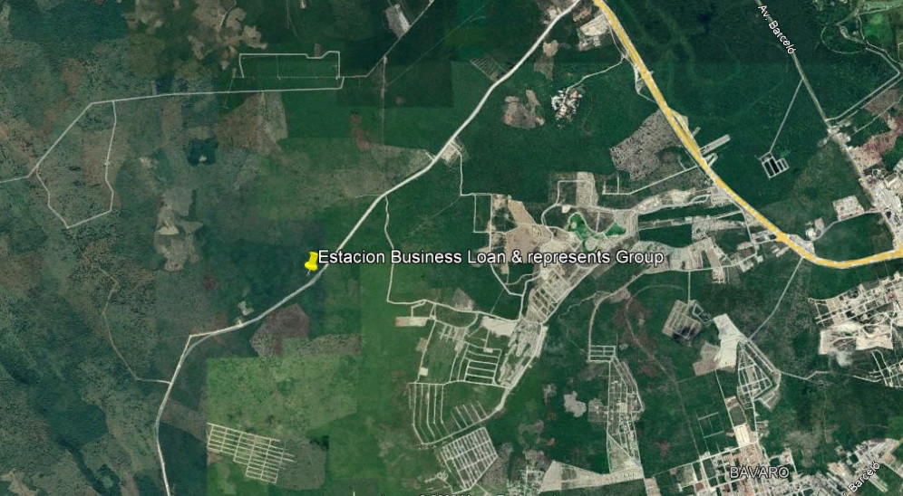
Ubicación del proyecto, entorno
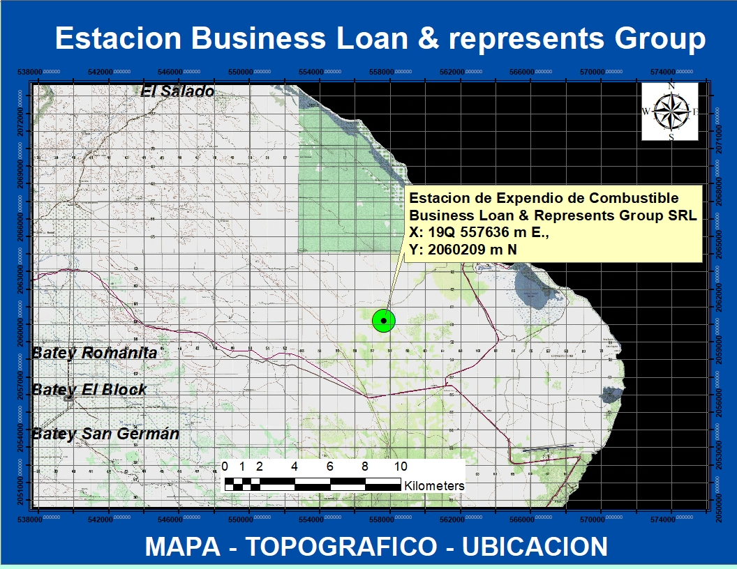
Mapa topográfico y ubicacion

Descripción del entorno social y participación social:

Señalar las principales actividades económicas, sociales y culturales que desarrollan las poblaciones aledañas al proyecto. Se debe incluir: población, formas de organización social y beneficios que puede recibir la misma del proyecto.

Componente socioeconómico provincia La Altagracia

Descripción provincia La Altagracia

La provincia La Altagracia forma parte de la Región del Yuma, limita al Norte con el Océano Atlántico; al Este con el canal de la Mona, al Sur con la Isla Saona y el Mar Caribe y al Oeste con las provincias de El Seibo y La Romana.

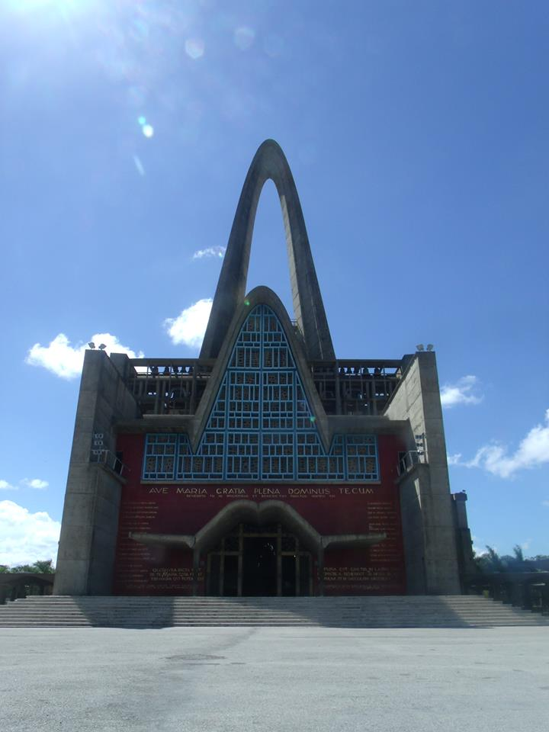
Tiene una superficie de 3,004.49 km² y una población de 268,314 para una densidad poblacional de 90.9 hab./km.

De la Población arriba mencionada 139,470 son hombres y 128,844 mujeres. El índice de masculinidad es de 108.2.

La provincia está formada por dos municipios Salvaleón de Higuey (municipio Cabecera) y San Rafael del Yuma. Cuenta, además, con cinco distritos municipales:

- Bayahibe,
- Boca de Yuma,
- La Otra Banda,
- Las Lagunas de Nisibón
- Verón Punta Cana

Las fiestas patronales son celebradas el 21 de enero de cada año. Las mismas son realizadas en honor a la Virgen de La Altagracia. El lugar es centro de peregrinación, ya que esta virgen en considerada la madre espiritual del pueblo dominicano.

Distrito municipal Turístico Verón Punta Cana
El distrito municipal Turístico Verón Punta Cana, fue elevado a esa categoría el 26 de junio de 2006. Sus límites son: al Norte el Océano Atlántico hasta Uvero Alto, al Sur Mar Caribe hasta el Cabo San Rafael, al Este el Mar Caribe y al Oeste La Jarda-Carretera Bávaro Higüey.

Posee dos secciones, estas son: Juanillo y El Salado. Juanillo, con sus parajes: Cabo Engaño, La Salina, La Cuevita, Suero, Cabo San Rafael y Uvero Alto.
En tanto que la sección El Salado, tiene siete parajes, mencionados a continuación: El Macao, El Cortecito, Bávaro, Cabeza de Toro, Punta Cana, La Ceiba, El Salado.

Demográficas
El distrito municipal Verón es una de las comunidades que ha experimentado mayor crecimiento poblacional, en un período de tan sólo ocho años la población percibió un crecimiento de 188.6 %, ya que la población pasó de 15,241 personas, según el VIII Censo Nacional de Población y Vivienda de 2002, a una población de 43,982 personas, según el IX Censo Nacional de Población y Vivienda de la Oficina Nacional de Estadísticas (ONE).
Para el año 2010 la actualidad la relación de feminidad para la demarcación es de 72.9 mujeres por cada 100 hombres, siendo menor que el promedio provincial de 99.3 mujeres por cada 100 hombres, las mujeres apenas llegaban al 42.1% (18,547) de la población que habitaba la comunidad, y los hombres el restante 57.9% (25,435). Cabe resaltar que la relación de feminidad a nivel de la provincia es de 99.3 por cada 100 hombres.
Igualmente se destaca que el índice de envejecimiento para el año 2010 era de 7.6% y la población menor de 15 años representaba al menos el 22.3% del total de la población.
La edad promedio de la población es de 26.9 años, lo que indica que es una comunidad de población joven, de gran empuje socioeconómico y grandes oportunidades para la inversión turística e inmobiliaria y para el área de los servicios. Como se aprecia en las pirámides de población, casi 60.0 % de la población se encuentra entre 15 y 39 años de edad, edades consideradas de mayor productividad.
Un dado interesante y revelador es que 77.0 % de la población que habita en Verón no es oriunda de esta demarcación, sino que ha migrado desde otro municipio del país (54.0 %) o a migrado desde otro país (22.9 %) hacía la comunidad por las oportunidades económicas que ofrece la pujante comunidad turística y debido a las actividades económicas que se desarrollan en la comunidad como el comercio y el desarrollo de los servicios.

Fuente: sobre la base de datos de la ONE, 2010.

Gracias al desarrollo de la actividad turística y comercial que se desprende de la primera, la comunidad de Verón posee muchas características de una localización urbana y pocas de una comunidad rural, debido a lo cual existe mayor densidad poblacional a nivel urbano (88.8 %) que a nivel rural (15.2 %), como puede apreciarse en las siguientes pirámides de población, es decir que para 2010 la población de la comunidad del distrito municipal Verón se concentraba en la zona urbana (37,286), mientras que en la zona rural apenas la habitaban 6,696 personas.

Fuente: sobre la base de datos de la ONE, 2010.

Grupos socioeconómicos

A pesar de la importante actividad económica y turística que posee la comunidad de Verón, las estadísticas del grupo socioeconómico revelan que del total 67.0 % de la población se encuentra entre los niveles socioeconómico medio bajo/muy bajo, en cambio, 33.0 % de la población está entre los niveles medio y medio alto, revelando una desigualdad alta en la comunidad de Verón, la cual se corresponde con los niveles de pobreza que exhiben los hogares de este importante polo turístico de 53.7% sobre el total hogares y 23.4% la extrema. Por otra parte, la comunidad de Verón-Punta Cana para el año 2010 exhibía una alta tasa de dependencia, para un índice de 31.5%.

Grupo socioeconómico según sexo y zona de residencia
 | Total | Hombres | Mujeres | Rural | Urbano
Muy bajo | 10.0 | 76.2 | 23.8 | 10.3 | 10
Bajo | 33.5 | 61.5 | 38.5 | 40.3 | 32
Medio bajo | 23.5 | 55.7 | 44.3 | 34.3 | 22
Medio | 19.5 | 50.5 | 49.5 | 14.3 | 20
Medio alto-Alto | 13.5 | 47.9 | 52.1 | 0.8 | 16
Total | 100.0 | 57.6 | 42.4 | 15.1 | 85

Fuente: sobre la base de datos de la ONE, 2010.

La provincia La Altagracia concentra una de las infraestructuras hoteleras más importantes y dinámicas del país, concentrándose casi en su totalidad en el enclave Punta Cana-Bávaro, relacionado con el Distrito turístico de Verón.
Además, posee fuentes comerciales importantes de distribución y abastecimiento, así como de gestión. Cuenta con equipamientos que abarcan sucursales de los principales bancos comerciales y de algunos estatales; comercio especializado y almacenes mayoristas; tiendas por departamentos y mercados.

El sector turístico para el año 2010 aportó el 31.4% de los puestos de trabajo a nivel del distrito municipal Verón-Punta Cana y el 22.8% de los puestos de trabajo a nivel de la provincia; resultado que podría explicar la alta tasa de participación económica (68.4%) de la comunidad, la cual supera con más de 16 puntos la tasa promedio provincial de participación económica (52.3%). Según estadísticas del Banco Central, para el año 2012, la oferta de alojamiento del enclave turístico fue de 48% de las 66,019 habitaciones registradas en todo el territorio nacional.

Por otro lado, las estadísticas evidencian la existencia de un sector comercial concentrado en las ciudades Verón-Bávaro e Higüey, con una menor participación en Verón-Punta Cana, pero con una fuerte propensión para su desarrollo debido principalmente al impacto que tiene sobre éste el desarrollo del turismo y el crecimiento demográfico exponencial que ha tenido el distrito municipal de Verón-Punta Cana en los últimos años. (ONE, 2010)

Posee además una actividad agrícola muy próspera que sirve para suplir gran parte de la demanda del sector turístico y genera empleos. El sector manufacturero ocupa el 3.8% de la población económicamente activa, con posibilidad de crecimiento en el área agroindustrial; también destacan pequeñas industrias artesanales dedicadas a la producción de diversos tipos de artículos artesanales, entre otros comestibles.

Sectores económicos
Dentro de los sectores económicos, en el sector primario se observa un fuerte contraste entre la población económicamente activa dedica a la actividad del distrito municipal de Verón-Punta Cana (2.1%) con respecto a la población a nivel provincial (6.2%) y respecto a la población del municipio cabecera (5.4%) dedicadas a la actividad. (ONE, 2010)
En el sector secundario, existe una diferencia muy marcada entre la población económicamente activa del distrito municipal Verón- Punta Cana (21.5%) y la población dedicada a la actividad a nivel provincial (16.0%) y a nivel del municipio cabecera (15.5%); mientras que el sector terciario no se encontraron diferencias muy marcadas tanto para el distrito municipal Verón (71.0%) ya que se encuentra muy próximo a la media provincial de 72.5%. (ONE, 2010)
Ramas de actividad
La principal rama de actividad a nivel provincial son los hoteles y restaurantes (22.8%), siendo el distrito municipal de Verón-Punta Cana la localidad de mayor empuje empleando a un 31.4% de la población económicamente activa de esta localidad, mientras que por este concepto en el municipio cabecera labora 23.5% de su población económicamente activa. (ONE, 2010)
La construcción (16.9%) y el comercio al por mayor y por menor, reparación de vehículos y motocicletas (13.3%), transporte (5.4%), industria manufacturera (3.8%), trabajo doméstico (4.8%) y los trabajos sociales y personales (6.3%) constituyen otras de las principales fuentes de empleos de la comunidad de Verón-Punta Cana. La agricultura, ganadería, caza y silvicultura tiene muy poco peso en Verón (1.9%), en contraste con el municipio cabecera (5.2%) que es de mayor actividad. (ONE, 2010)
`
Ocupación
La tasa de ocupación a nivel provincial alcanza el 48.1% de la Población en Edad de Trabajar (PET), con sus mayores valores en el municipio Higüey (61.0%), siendo la tasa de ocupación de 61.5% para el distrito municipal Verón- Punta Cana. (ONE, 2010).
La tasa de desocupación abierta a nivel de la provincia es de 8.0% con una tasa desocupación en el municipio cabecera de 7.0% y de 10.2% para el distrito municipal Verón- Punta Cana. (ONE, 2010).

Servicios básicos de Verón
Este enclave posee todos los servicios básicos, sin embargo, existen cierta deficiencia en su funcionamiento.
El servicio de electricidad de Verón es suministrado por el Consorcio Energético Punta Cana-Macao (CEPEM), este consorcio no solo suministra electricidad a los hogares de Verón, los comercios también utilizan el servicio de esta empresa. El servicio ofrecido mantiene cierta estabilidad en el suministro del servicio, por lo que es considerado de alta calidad entre los usuarios.
.En el distrito municipal de Verón el porcentaje de hogares que utilizan combustibles sólidos para cocinar, en el 2010 alcanzó 7.27%. Mientras, que el porcentaje de hogares particulares sin recolección de basura, fue de 21.25 %. Esto según el Sistema de Información Estadística Territorial (SIET) de la ONE.

El suministro de agua potable representa uno de las principales preocupaciones de los residentes de Verón, la carencia de acueducto hace que el abastecimiento del líquido sea un problema para los moradores. Algunas familias construyen pozos para su abastecimiento y también para vender a los vecinos.
Los servicios de salud de Verón son brindados en la clínica de Atención Primaria que funciona en el distrito municipal. Este centro ha experimentado ciertas mejorías, no solo desde el punto de vista del remozamiento físico, sino también de los servicios que ofrece. El centro de salud se encuentra equipado con laboratorio y está integrada al programa de servicio de atención primaria que ofrece el Ministerio de Salud Pública. Es pertinente mencionar que el centro es apoyado económicamente por el Grupo Punta Cana.

Otras de la necesidad de la comunidad es la falta de alcantarillados, contenes y drenaje pluvial, esto se debe a que Verón tuvo un crecimiento vertiginoso y no planificado, por lo que se hace más que evidente la falta de cierto tipo de infraestructura física.
La disposición de los residuos sólidos es realizada por la alcaldía del distritito municipal de Verón. Varios días a la semana el camión de la basura recoge los desperdicios producidos por los comunitarios.
En ese tenor el SIET indica que el porcentaje de hogares particulares sin recolección de basura para el año 2010 era de 21.25 %. La recogida de la basura de la zona hotelera es realizada por una compañía privada.

Tecnología y comunicación
La comunicación juega un papel importante en Verón, el porcentaje de hogares con teléfono celular o fijo era de70.93 %. Otro dato importante indica que el porcentaje de hogares con conexión a Internet fue de 13.30%.
Dentro de las compañías que brindan los servicios telefónicos, se destaca: Claro Dominicana, Orange Dominicana, Viva y Tricom.

Educación
La educación de Verón es impartida a través de centros educativos públicos y privados. Para el año 2009 existían 21 centros educativos, 7 públicos y 14 privados. La población estudiantil de Verón es de 5,990, de estos 2,172 alumnos son del sector público y 3,818 asisten a centros privados.

Transporte
Las alternativas de Verón para el transporte son diversas, en esta comunidad conviven dos sindicatos, el Sindicato de Transporte de Bávaro y Punta Cana (SITRABAPU) y el Transporte Urbano Macao, Bávaro y Punta Cana (TRAUMABAPU); y la Asociación de Transporte Urbano de Verón-Bávaro-Punta Cana y Zonas Aledañas (ASOTRAUBBAPJUZ), los cuales ofrecen sus servicios en la ruta Punta Cana-Bavaro-Santo Domingo y Verón Higüey.
Desde santo Domingo el acceso a Verón se realiza a través de la autopista Las Américas y el Coral, las cuales atraviesan las provincias de San Pedro de Macorís, La Romana y La Altagracia.

Recreo
En cuanto a la diversión se refiere en la comunidad de Verón existen lugares visitados en su mayoría por la población masculina; se destaca el juego de billar, bares y los colmadones. La práctica de deporte también se inscribir dentro de las actividades de recreo, la existencia de un play de baseball así lo demuestra. Este espacio es usado para el juego de pelota como para el juego de softball.
Las pocas actividades de recreo utilizada por la familia es la visita a las playas de la zona como son: Playa Uvero Alto, Bávaro y Punta Cana.

Información al público:
(Presentar evidencias de la información al público interesado, especialmente a los vecinos más cercanos del proyecto, mostrar fotos del letrero de información).
Haga clic aquí para escribir texto.

Fotos del proceso de información al público en el área del proyecto.
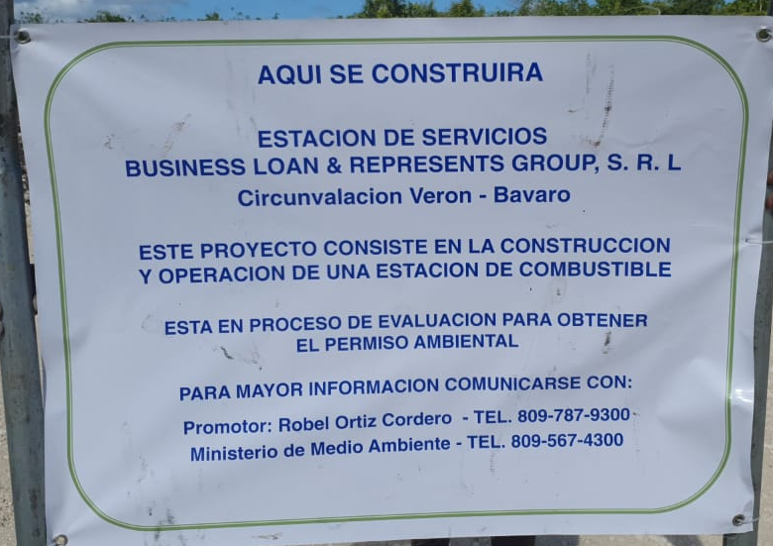

Vista pública
Fecha de la vista pública: | 28/12/2021
Total de asistencia a vista pública: | 40
Por ciento de personas a favor del proyecto: | 100
Por ciento de personas en contra del proyecto: | 0

Participación del Ministerio:

Dirección Provincial:

Participación Social:

Nivel Central:

Lugar de presentación de vista pública:
En el mismo terreno del proyecto,

Conclusión del proceso de participación social:
En la zona existe una escases del combustible, no existe una estación de combustible en la zona, además la queja de la gente es que tiene que ir lejos a buscar la gasolina y no rinde

Observaciones del proceso de participación social:
La población del Distrito Municipal de Veron participaron y dando apoyo al proyecto

Transcripción de la vista pública

Vista pública proyecto: Estación de Servicios Business Loan y Represents Group
Introducción
El proceso de consulta pública al proyecto “Estación de Servicios Business Loan y Represents Group” se efectúa como requerimiento del Ministerio de Medio Ambiente y Recursos Naturales y la Ley 64-00, la cual establece en sus artículos 38 y 43, la integración de las partes involucradas o interesadas en la realización de los estudios de impacto ambiental. Las consultas se realizan para informar e involucrar a las comunidades y organizaciones en el proceso de toma de decisiones.
La vista pública se realizó el 28 de diciembre del 2021. A la misma asistieron aproximadamente 40 personas; en representación de las organizaciones e instituciones de la zona.
En representación del promotor del proyecto participó el señor Robel Ortiz y Offinnis García; por el Ministerio de Medio Ambiente y Recursos Naturales de la provincia La Altagracia participaron el Director Provincial Santos de la Rosa y el técnico Enrique Fabián. Por el equipo de consultores ambientales asistió, el ingeniero Antonio Gallo.

Resultados de la vista
Los participantes en la vista estimaron que con la realización del proyecto habrá ingentes beneficios para los moradores de la zona, así como también habrá plusvalía en el valor de las propiedades colindantes al proyecto.
En lo relacionado al abastecimiento de agua potable del proyecto, se les informó que se espera por la línea de agua que pondrá el Instituto Nacional de Aguas Potables y Alcantarillado (INAP), como segunda alternativa será construido un pozo sumergible.
En lo relacionado a los permisos requeridos por las diferentes instituciones, se les informó que se encuentra en esa fase y que la vista pública forma parte de los requisitos exigidos por la ley de Medio Ambiente. También, se les informó que la llegada del covid 19 y el cambio de gobierno retrasaron un poco la obtención de los permisos otorgados por las diferentes instituciones.
Uno de los comentarios estuvo relacionado sobre algunas problemáticas existentes en las comunidades colindantes al proyecto, pero que no guardan relación con la construcción de la estación. Esta intervención se relacionó sobre la construcción de una escuela que hace falta en la comunidad. Sobre esta consideración, se les dijo que una vez construida la estación podrían formar comisiones para visitar las instituciones ligadas con el tema.

Transcripción de la vista
Ramona Pérez Araujo: Vamos a dar inicio formal a la vista pública del proyecto Estación de Servicios Estación de Servicios Business Loan y Represents Group, cuyo promotor es el Señor José Luis Rodríguez, mi nombre es Ramona Pérez Araujo y junto con el Ingeniero Antonio Gallo formamos parte del equipo consultores ambientales registrados en el Ministerio de Medio Ambiente y Recursos Naturales como técnicos para realizar este tipo de actividad, también queremos darles las gracias porque nos acompañan los promotores del proyecto; los señores, Robel Ortiz y Ofinis García.
Las vistas públicas son espacios de participación de involucramiento, de información que se realizan para que las comunidades, las organizaciones de donde se van a desarrollar cualquier tipo de proyecto sepan de qué se trata en qué consiste el proyecto, quién es el promotor, los beneficios que va a dejar, los prejuicios que puede dejar el proyecto, la vista pública es un proceso de participación ciudadana, miren, las vistas públicas se realizan porque hay un marco legal, o sea, las vistas públicas se realizan porque no las queremos realizar, son un mandato legal y es la Ley 64-00 que creó el Ministerio de Medio Ambiente y Recursos Naturales, esa ley fue promulgada el 18 de agosto del año 2000, y esa ley establece en sus artículos 38 y 43 que es de carácter obligatorio antes de iniciar cualquier tipo de proyecto, antes de dar un primer picazo consultarlo con las organizaciones, las comunidades y con las organizaciones y las autoridades de las comunidades donde se pretende desarrollar dicho proyecto.
Este tipo de actividad se tiene que realizar para proyectos de transmisión, de línea de transmisión eléctrica, para acueducto, para marina, para lotificación, para carretera, se tiene que avisar y por supuesto para estaciones de combustible y por estaciones GLP, también se deben de realizar este tipo de actividad ante el primer picazo, de ahí la importancia de que todos ustedes participen, pero las vistas públicas el Ministerio nos exige algunos requisitos, hay tres requisitos que son básicos, uno de ellos es que ya pasamos una lista para que ustedes pudieran su nombre y apellido, la organización o institución a la que pertenecen y su número de teléfono, el hecho de que usted ponga su nombre y apellido en esa lista no significa que ustedes están de acuerdo o en contra del proyecto, sino que ustedes participaron en la vista pública del proyecto estación de servicios que estábamos celebrando hoy 28 de diciembre del año 2021.
Algunas personas preguntan y para qué tengo que poner mi número de teléfono en una lista? Miren, si cuando los técnicos Ministerio de Medio Ambiente están evaluando el estudio de impacto ambiental y quieren hacerles una pregunta a ustedes con relación a la vista, preguntarle a ustedes si es verdad que hoy 28 de diciembre del año 2021 celebramos esta vista pública ellos le pueden llamar y preguntarles que si es verdad que ustedes participaron, porque se han dado casos de personas que se inventan nombres y números de teléfono, entonces es la única finalidad de esa lista, como para darle un poco más de transparencia a lo que es el proceso de participación pública. También tenemos que grabar en audio, por eso ustedes ven que tenemos grabadoras donde todo va a quedar registrado y luego tenemos que hacer una transcripción textual con todo lo que quede registrado aquí, de todo lo que se discute en esta mañana, también tenemos que tomar fotografías, por eso ustedes van a ver que a lo largo de la actividad vamos a estar tomando fotografías, entonces esos son tres requisitos, la lista de asistencia, la fotografía y el audio son tres requisitos fundamentales que exige el Ministerio de Medio Ambiente para las vistas públicas.
Miren, antes de que se hiciera la Ley 64-00 este tipo de actividades no se realizaba, cómo uno se daba cuenta que al lado de donde vivía estamos realizando proyectos? Cuando uno veía cortes de árboles y cuando uno veía equipos pesados, pero nadie les decía ni quién es el promotor, de qué se trata el proyecto, en qué consiste, me va a beneficiar, me va a perjudicar. Con la ley 64-00 que fue promulgada en el año 2000 este tipo de cosas ya no se hace, eso ha ido cambiando gradualmente, pero ha ido cambiando ahora las comunidades, hay que informar, como les dije anteriormente de qué se trata el proyecto, en qué consiste, quién es el promotor, los impactos ambientales, sociales y económicos que se puedan tener, por eso es sumamente importante que cuando a ustedes les inviten a las pistas públicas ustedes participen porque es la manera de que las comunidades, las organizaciones sepan lo que se está construyendo en las comunidades y que ustedes puedan tener voz y voto de los proyectos que se construyen porque tenemos que ir creando ciudadanía, así como nosotros tenemos la obligación y la ley nos manda a venir, a presentar el proyecto como ciudadanos.
También tienen deberes y obligaciones, cuál es su deber? Asistir a las vistas públicas cuando se les inviten y que se empoderen de las cosas que están pasando y que cuando sea el momento de hacer la sección de preguntas y respuestas ustedes nos tienen que preguntar porque en la sección de preguntas y respuestas es la parte más importante de las vistas públicas, porque es lo bueno, como técnico, le va a permitir saber que ustedes, las personas de la comunidad del Aguacate piensan con relación al proyecto, pero si hacemos una vista publicidad sin preguntas pues nosotros no sabemos cuál es el sentir y el pensar de ustedes sobre el proyecto, por eso cuando llegue la sección de preguntas y respuestas y observaciones, comentarios, es sumamente importante que ustedes nos hagan preguntas, que nos cuestionen, porque las vistas públicas son para eso, para que se produzca un intercambio de preguntas, uno como técnico y ustedes cómo comunitarios para que se produzca un debate para nosotros tener una idea de lo que ustedes piensan con relación al proyecto, por eso cuando llegue ese momento es sumamente importante que nos pregunten, nos cuestionen. Entonces, yo les voy a dejar con el Ingeniero Antonio Gallo, el les va a presentar el proyecto y luego de la exposición del Ingeniero Antonio Gallo hacemos la sección de preguntas, respuestas, comentarios y observaciones, dudas e inquietudes que ustedes puedan tener, así que les dejo con Gallo.

Antonio Gallo: El proyecto consiste en la construcción y operación de una estación de servicio, Estación de Servicios Estación de Servicios Business Loan y Represents Group , los promotores son el Señor Alberto Castillo y Ortiz, el proyecto está establecido en un terreno de más de 35,000 m2, peor el área de construcción de la estación son 3,000 m2. El tanque de almacenamiento va a ser de 30,000 galones, el tanque de 10,000 galones cada uno, un tanque de 10,000 galones, un tanque dividido en dos para 5,000 cada uno.
El área de despacho, va a ser una marquesina con cuatro islas, cuatro dispensadores con ocho mangueras de cada lado, también va a tener un dispensador opcional en la marginal para equipos pesados. El área verde, en la parte interna y la verja perimetral. Los parqueos va a tener capacidad para doce vehículos, el área de oficina va a tener 80 m2, un área comercial food shop de 120 m2, un almacén de depósito de 20 m2, el sistema de contingencia va a estar compuesto de seis extintores, una manguera contra incendios frente a la bomba y la cisterna y dos tanques de arena.
El abastecimiento eléctrico va a ser a través de CEPEM, también va a tener una planta eléctrica de veinticinco kilos y también paneles solares, el abastecimiento de agua potable va a ser a través del acueducto y una cisterna de 10,000 galones. Las instalaciones sanitarias va a tener un baño para uso de la oficina y cuatro baños para uso público, todo conectado con una cámara séptica y luego un filtrante.
Como decía, el proyecto consiste en la construcción de una estación, todo proyecto tiene impactos, qué significa impactos? Son cambios que pueden producirse, pueden ser positivos o negativos, durante la fase de construcción hay excavaciones como movimiento de tierra y durante esa fase de construcción se van a producir impactos negativos, pero son valorados como mínimos, porque no todos se hacen al mismo tiempo y esos impactos siempre hay medidas para controlarlos, por ejemplo el caso de los polvos, los ruidos, alrededor de la estación se va a poner una verja perimetral, una verja para evitar que las partículas de polvo o el ruido afecta a los que puedan pasar por la zona.
Luego viene la parte positiva durante la fase de construcción son los empleos, van haber de veinte a treinta empleos durante esa fase de construcción y mayormente son de la comunidad, los ebanistas, plomeros, electricistas, todos van a ser parte de esta comunidad. Los que van a instalar los tanques a veces normalmente son las mismas empresas los que los traen de afuera, eso normalmente son contratados por la empresa. Luego viene la parte donde la fase de operación, cómo funciona una estación de combustible? Trae el combustible aquí dentro de los tanques soterrados y luego se vende a granel, por eso los impactos que se pueden producirse son los vapores de combustible durante la descarga y también durante la venta, pero existen ya válvulas de retorno para que el combustible no se escape, ni se evapore, ni afecte el entorno.
Y también, en los olores, no sé si han visto una manguera, que tiene como una manguera alrededor para evitar que los olores de combustible afecten al mismo bombero que echa el combustible que es el día a día. Y luego, viene también en esta parte de la operación que los empleos, van haber de quince a veinte empleos, van a ser de la comunidad, los bomberos, conserjes, la seguridad, todo eso tiene que ser de la comunidad. Y luego, viene también una parte importante, toda estación de combustible tiene centros comerciales, comida, restaurantes, banco, todo eso ya viene como una plusvalía después como parte del proyecto y ahí van haber más empleos también, y alrededor también lo que va aumentar también la plusvalía del terreno, eso es ya una parte también positiva.
Si un terreno costaba diez pesos aquí, mañana va a valer mil, entonces ya eso es una plusvalía, porque ya hay negocios y que van a poder en la zona, muchas gracias. Ahora vamos a la sección de preguntas, respuestas, inquietudes y tienen que decir su nombre, porque tengo que hacer la grabación y ponerlo dentro del estudio, muchas gracias.

Sesión preguntas y respuestas
Participante: Nosotros somos propietarios de un solar que queda un poquito próximo a donde está la bomba de gas, prácticamente ya lo que es la parte de la llanura turística de aquí de, donde va a ser construida, a mí me encantaría saber si después de positiva va a impactar de una forma con los empleos a las personas que quedamos más cercanas donde está la construcción de la bomba. Y, además les felicito por la importancia que va a tomar esta bebida por la construcción de esta avenida turística.
Antonio Gallo: Lo de la envasadora GLP lo vimos la semana pasada, pero les voy a responder, el proyecto se discutió en ese tema de que la mayoría de los empleos eran de la comunidad, y también la parte también de protección de seguridad, el terreno tiene más de 30,000 m2, entonces tiene espacio suficiente para asunto de seguridad y de contingencia. Aquí mismo pasará lo mismo, como propietario también tiene una responsabilidad social de cumplir con los empleos, pero se le va a dar entrenamiento a los que tienen que trabajar aquí.
Si no saben como funciona una estación de combustible se le va a entrenar y todo, y después también a futuro como comunidad se habló también en el otro tema de que si necesitan cualquier cosa tienen una mano para apoyarse para cualquier necesidad, siempre y cuando en forma en grupo, como si una comunidad lo necesita hay una mano para pedir.
Participante: En la información que él dice hablaba que el servicio de agua de la estación de combustible iba a estar conectada al acueducto, yo quiero saber si por aquí hay un acueducto.
Antonio Gallo: Yo especifiqué INAPA, estamos esperando que se haga la línea de INAPA, pero también puse de un pozo sumergible.
Wilfredo Vásquez: Representante de la comunidad, yo les decía a ustedes la semana pasada qué bueno sería trabajar en una empresa como esta tan cerca de la casa, porque usted comiendo aquí va a estar en familia, está cerca, creo que si mañana aquí las puertas se abren para nosotros fuera un privilegio. Pues yo les digo a los ingenieros constructores que aquí hay un grupo de personas que son, trabajan construcción. A la hora de arrancar el picazo ellos puedan venir aquí a trabajar en esta empresa.
Porque a lo que llegan, quien forma la empresa ya para laborar ustedes van a empezar con ellos trabajando en la construcción, les pedimos a ustedes también que nos llamen, ellos quieren trabajar y les digo, gracias por la confianza que me tienen, yo sé que Dios está con nosotros, vamos a dar lo mejor por lo mejor, si mañana ustedes trabajan en esta empresa den lo mejor para que su nombre quede en alto, porque así Dios lo establecerá, buenos días.
Ernesto Peña: Yo soy Encargado de Deporte del Residencial Doña Carmela, pero no es del tema que les voy hablar, yo veo todo esto muy bien, no es que me interponga de lo que vayan hacer aquí, pero nos estamos olvidando de algo, yo tengo un promedio de más de diez años aquí, tengo como cinco en el Residencial Doña Carmela y hace unos meses atrás que le estamos diciendo al Señor Alberto Vásquez respecto a una escuela aquí, aquí hay por lo menos como unos siete u ocho barrios, la cual, y me disculpan que este no es el tema, entonces por aquí hay diferentes niños que se van a diferentes barrios a estudiar, por lo menos por allá por, a Juanillo.
Que nos estamos olvidando verdaderamente, vuelvo y les repito, soy Encargad de Deporte, un niño de deporte yo lo puedo tener hasta aquí mismo, le doy práctica, lo llevo a donde los grandes que lo pueden firmar, pero nos estamos olvidando, nos olvidamos del verdadero interés futuro, cuál es el futuro? Los niños que vienen a pie, donde usted tiene cuatro niños allí, hay padres de familia aquí que tienen cuatro, cinco niños, y ganan un sueldo que cuando esos niños van para Juanillo el sueldo no le da ni si quiera para comer.
Participante: Bien, la pregunta no fue medioambiental, fue más bien una sugerencia de la comunidad, cosa que imagino que en los que toman la iniciativa de hacer esta inversión tienen de que antes de comenzar lo que es la responsabilidad social, que imagino que viene después de lo que es el proyecto ya para todo lo que tiene que ver con el apoyo y colaboración con ustedes.
Antonio Gallo: Nosotros siempre como empresa les vamos a dar apoyo, inclusive a solicitarle al Estado, porque son los responsables el Estado las escuelas, inclusive ahora mismo por la situación están obligados ahora, yo me imagino que va a ser una facilidad para que hagan una escuela más cerca de ahí. Como la avenida le va a facilitar acceso me imagino que el Estado también va a promover las zonas pluviales, escuelas, que ya como empresa también, va también exigiendo porque ya también la seguridad social porque la empresa va a pagar sus impuestos, la TSS, toda esa cuestión va a implicar a que dentro de poco el mismo Estado tiene que abrir, el mismo Estado va ampliarse su cobertura aquí en la zona. Nosotros como empresa les vamos a dar siempre el apoyo en cualquier situación.
Juan Bautista Guerrero (Correcamino): Ya que vemos que no hay ninguna oposición, la instalación de una estación de gasolina, usted no sabe si ya tiene encaminados los trámites legales, los Ayuntamientos, de Medio Ambiente supimos como sabemos que lo tendrá, de ser así en qué tiempo tienen pautado en comenzar la obra y más o menos el tiempo de duración para que esté en funcionamiento lo que sería la próxima estación de combustible, interesante y necesaria en esta zona.
Ofinis García: Eso es un trámite burocrático, las diferentes instituciones del Estado pues toman su tiempo para las aprobaciones de lugar, nosotros estaremos previsto o teníamos previsto que en un año y medio aproximadamente, entre lo que es permisología y comienzo de la construcción.
Pero el Covid y luego el cambio de gobierno pues por cosas naturales se ralentizaron y ya estamos en la mayoría de las instituciones solicitando las aprobaciones de lugar, entiendo yo que en los próximos dos meses estaremos bien avanzados con lo primero que son los permisos y luego ver el asunto de la construcción.

Galería de imágenes vista pública proyecto
Estacion de Servicios Loan y Represents Group

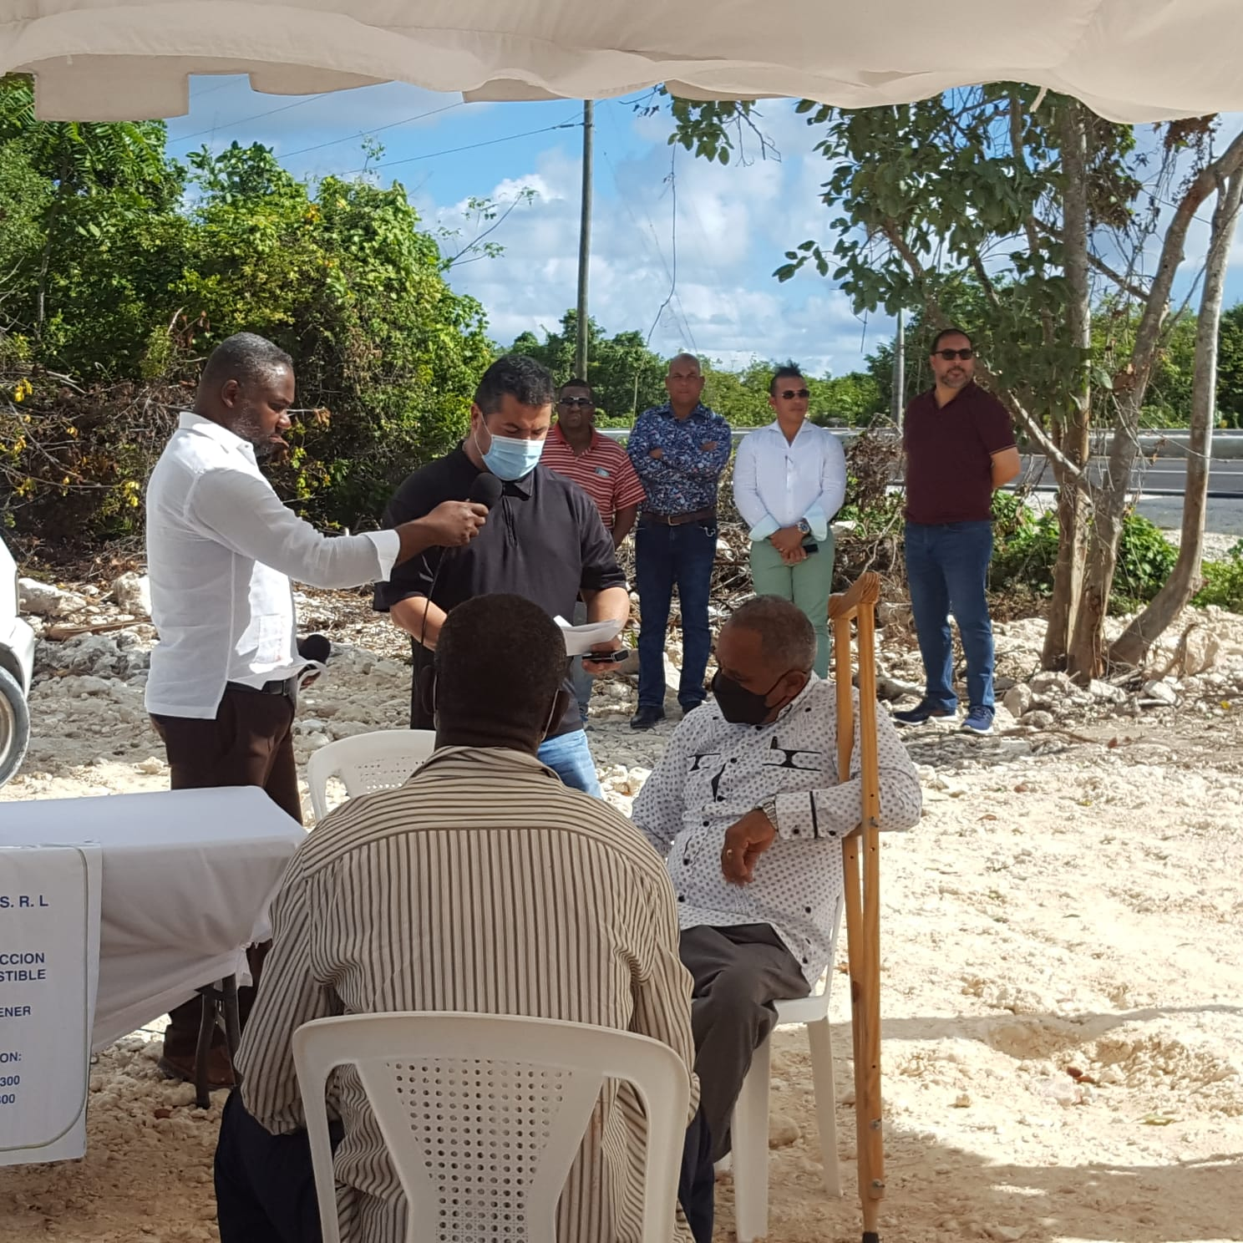
En la imagen se observa al ingeniero Antonio Gallo, mientras,
explica los impactos ambientales
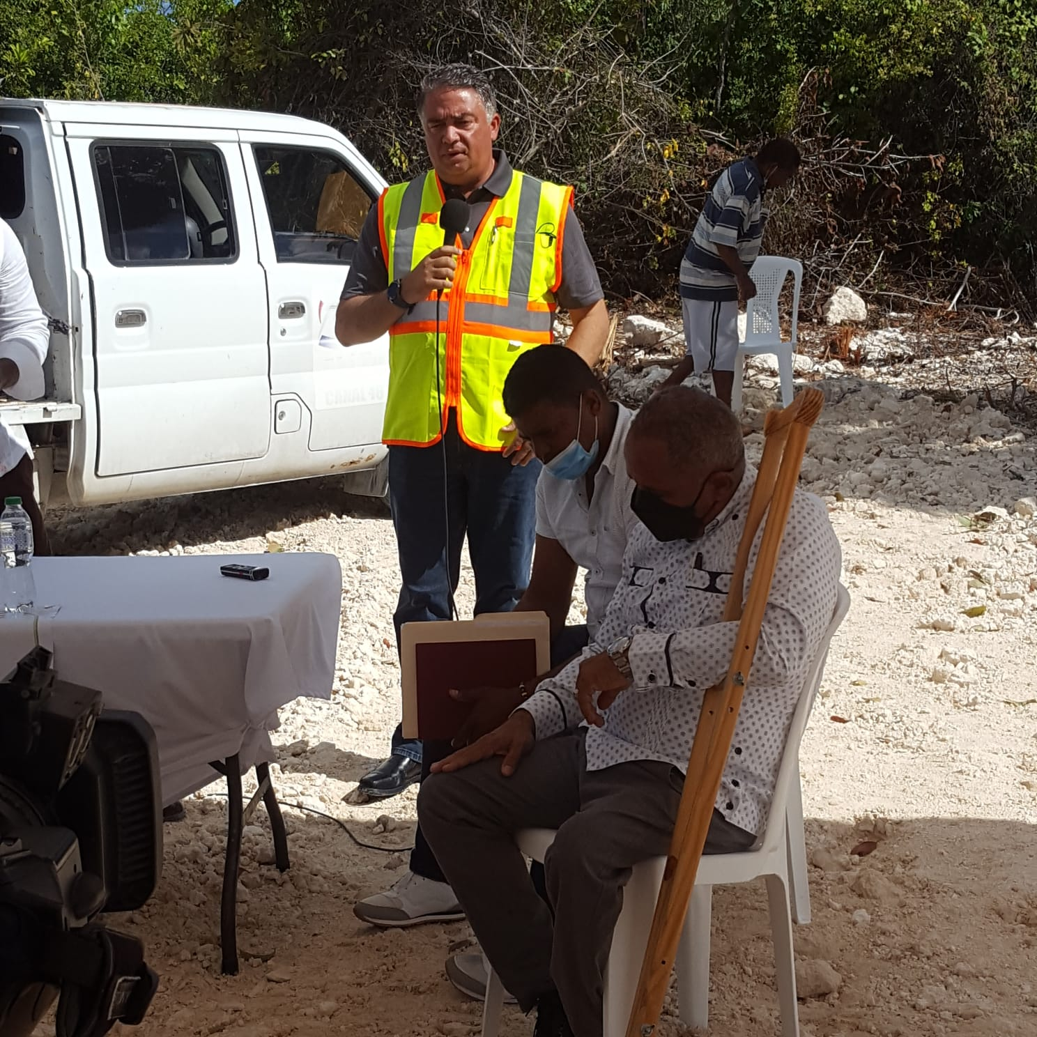
La imagen muestra al ingeniero Offinnis García, mientras
responde una pregunta

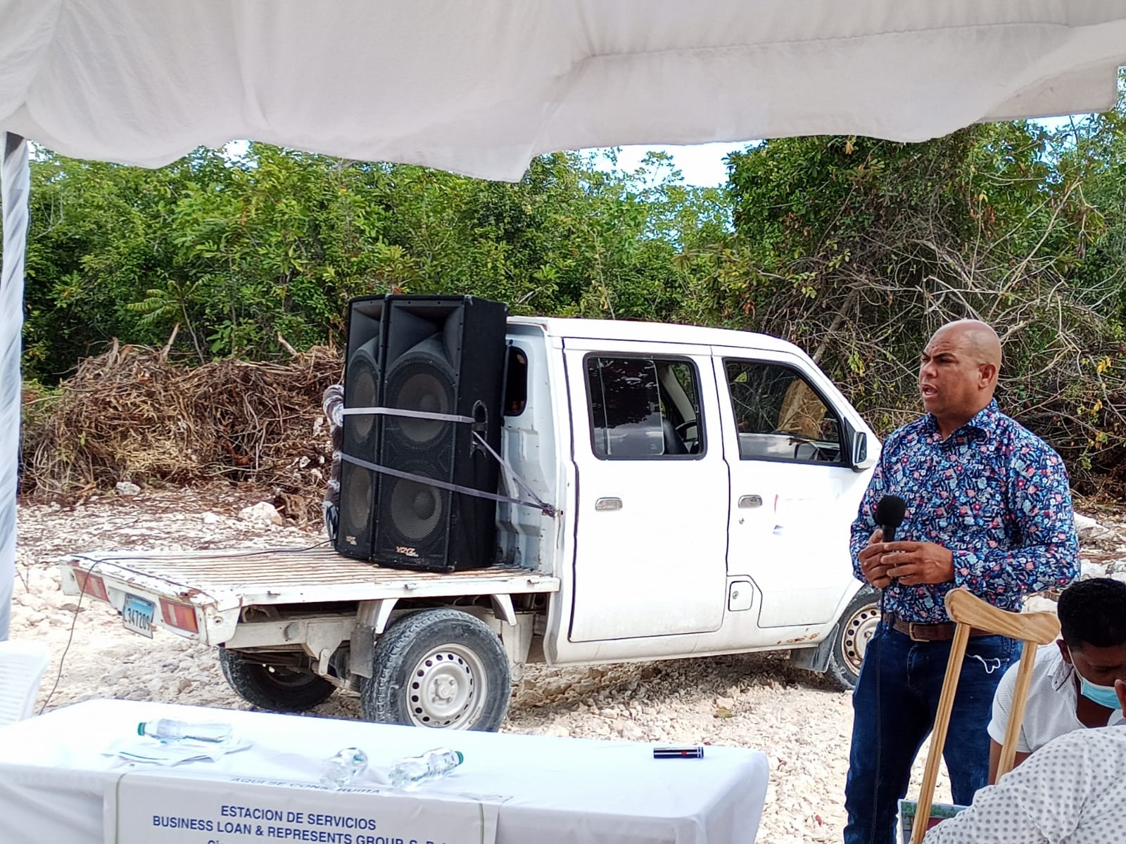
Se observa, uno de los asistentes mientras realiza un comentario

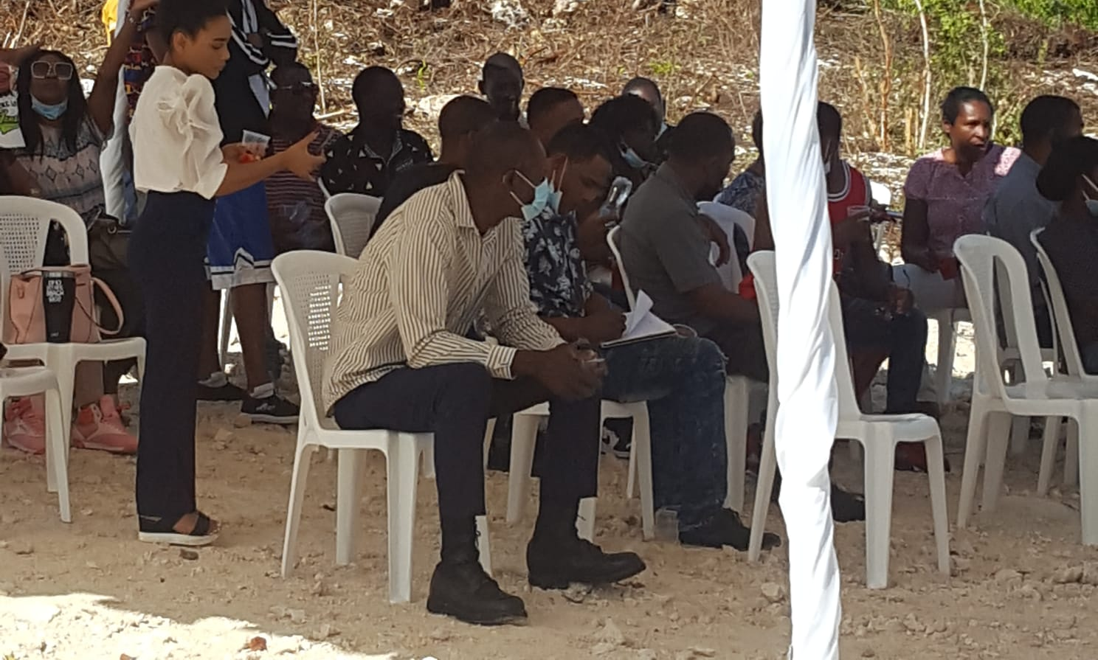
La imagen muestra parte de los participantes en la vista

Certificación y no objeciones
Certificaciones y No Objeciones | Fecha de emisión  (dd/mm/año) | Observaciones
Título de propiedad y/o contrato de compra y venta notarizado y sello de la DGII para transferencia |  | Ver en anexo

Resolución del Ministerio de Industria, Comercio y Mipymes
Otras  Haga clic aquí para escribir texto. | Haga clic aquí para escribir texto. | Haga clic aquí para escribir texto.

Programa de manejo y adecuación ambiental (anexar matriz in extenso en hoja electrónica)

Programa de manejo y adecuación ambiental para la fase de construcción
Fase de construcción
Elemento del medio | Subprograma | Impacto | Medidas | Indicador | Costos ($RD)
Aire | - Control de emisiones  - Control de ruidos  - Haga clic aquí para escribir texto. | - Emisiones de material particulado (polvo)  - Emisiones de gases por vehículos y planta de emergencia  - Ruidos por maquinarias pesadas y generadores eléctricos  - Haga clic aquí para escribir texto. | - Mojar el área no pavimentar y los materiales de construcción que generen polvo cada 24 horas.  - Generador de electricidad con filtros de gases.  - Uso de lona en los camiones que transportan los materiales de construcción.  - Inspección de condiciones mecánicas de vehículos contratados.  - Establecer horario diurno de trabajos de construcción. | Concentración:  - PM₁₀  - NOx  - SOx  - Medición de ruido en tareas de construcción.  - Reportes de quejas por molestas con polvo u olores.  - Cantidad de combustible consumido. | 175,000
Suelo | - Pérdida de cobertura u ocupación de suelo.  - Control de contaminación del suelo.  - Haga clic aquí para escribir texto. | - Erosión, eliminación de espacio para el desarrollo de árboles y pérdidas de árboles.  - Daños al suelo por residuos sólidos no peligrosos  - Daños al suelo por residuos peligrosos  - Disposición de escombros  - Haga clic aquí para escribir texto. | - Preservación de vegetación no eliminable, siembra de árboles en zona de compensación.  - Clasificación de los residuos no peligrosos y disponer final adecuada y autorizada.  - Clasificación de los residuos peligrosos y disponer a través de un gestor autorizado.  - Escombros eliminados o tratados en lugar de disposición final autorizado. | - Número de árboles y arbustos no eliminados.  - Cantidad de residuos sólidos clasificados.  - Cantidad de residuos sólidos valorizados.  - Cantidad de residuos/desechos peligrosos generados  - Cantidad de residuos/desechos peligrosos tratados  - Cantidad de suelo contaminado removido.  - Cantidad de escombros eliminado | 200,000
Agua | - Control de contaminación de las aguas superficiales  - Control de contaminación de las aguas subterráneas  - Ahorro de agua | - Contaminación de las aguas superficiales y subterráneas por manejo inadecuado de las aguas residuales.  - Contaminación de aguas superficiales por posible derrame de combustibles y aceites de los equipos.  - Reduce la disponibilidad de agua y compete por uso de agua | - Sistema de tratamiento de las aguas residuales (provisional contratación baños portatiles).  - Recoger y disponer adecuadamente derrames de combustibles o aceites en caso de derrames.  - Aplicar tecnologías y técnicas administrativas para reducir el consumo de agua | - Sistema de tratamiento instalado.  - Baños Portatiles  - Cantidad de agua tratada.  - Calidad de agua tratada.  - Cantidad de suelo contaminado removido.  - Consumo de agua en construcción | 125,000
Flora/fauna | - Prevenir daños a la vegetación  - Prevención de daños a animales. | - Modificación de la flora debido desbroce.  - Afectación a la fauna debido cambio el hábitat o por contaminación. | - Siembra compensatoria de árboles eliminados.  - Mejora de área verdes del proyecto | - Número de arbustos resembrados en el área del proyecto y árboles sembrados en zona de compensación | 100,000
Perceptual | - Alteración del paisaje. | - Afectación de la calidad del paisaje por las acciones constructivas. | - Área verde con especies autóctonas  - Diseño arquitectónico en armonía con el paisaje local | - Se mantiene o mejora la belleza escénica del lugar  - Área verde integrada al proyecto | 140,000
Socio-económico | - Prevención de molestias a vecinos | - Alteración del transito  - Molestias puntuales por ruidos  - Molestias puntuales por contaminación del aire | - No usar espacio público para la construcción.  - Recoger opinión sobre comportamiento y respecto a vecinos | - Denuncia de molestias  - Resultados de encuestas sobre molestias a la comunidad | 90,000

COSTO SUB-TOTAL DEL PMAA PARA CONSTRUCCIÓN: RD$730,000

Propuesta de un plan de emergencias en construcción:

Implementación del Plan de Contingencias
Durante la construcción del proyecto, el promotor del mismo y la Empresa Contratista, a través de su Unidad de Contingencias, será la responsable de ejecutar las acciones para hacer frente a las distintas contingencias que pudieran presentarse (accidentes laborales, incendios, sismos, etc.).
Dada las características del proyecto se establecerán Unidades de Contingencia independientes para la etapa de construcción y operación. Cada Unidad de Contingencia contará con un Jefe, quien estará a cargo de las labores iniciales de rescate e informará a la Empresa Contratista del tipo y magnitud del desastre.
Mientras que en la etapa de construcción la unidad de contingencia estará conformada por el personal de obra, en la etapa de operación estará conformada por el personal encargado de la operación y mantenimiento del proyecto .
Las funciones del personal ante una contingencia son:
a) Jefe de la Unidad de Contingencias
Avisa de la emergencia a la Empresa Contratista según sea el caso.
Canaliza las actuaciones de la Unidad de Contingencias, tanto en la fase de la lucha contra la contingencia, como en la organización de la evacuación si esta fuese necesaria.
Coordina las acciones con las entidades que prestarán apoyo.
Ordena la evacuación del personal en caso necesario.
Reagrupa al personal por secciones. Comprueba la presencia de todos e inicia la búsqueda si falta alguien.

b) Personal de la Unidad de Contingencias

Al ser alertados acuden al lugar del siniestro.
Se ponen a disposición del Jefe de la Unidad de Contingencia.
Hacen uso de los equipos contra incendios y de primeros auxilios.
Realizan una primera valoración de posibles heridos.
Acompañan a los heridos en todo momento hasta su traslado.
Colaboran con las entidades que prestarán apoyo.
Permanecen alertas ante la posibilidad de nuevas víctimas en el transcurso del siniestro.

c) Resto del personal
Si es testigo del hecho da la voz de alarma.
Notifica inmediatamente al Jefe de la Unidad de Contingencias.
Actúa únicamente cuando no se exponga a riesgo alguno.
De otra manera, se aleja del peligro y si se ordena la evacuación acude al lugar de reunión asignado, sin pasar por la zona de emergencia.

En la implementación del Plan de Contingencias se deben tener en cuenta los siguientes temas:

• Personal capacitado en primeros auxilios
Todo el personal que trabaje en la construcción y operación del proyecto será capacitado para afrontar cualquier riesgo identificado, incluyendo la instrucción técnica en métodos de primeros auxilios y temas como: transporte de víctimas sin equipo, liberación de víctimas por accidentes, utilización de máscaras y equipos respiratorios, primeros auxilios y organización de las operaciones de socorro. Asimismo, la capacitación incluirá el reconocimiento, identificación y señalización de las áreas susceptibles de ocurrencias de fenómenos naturales.
• Unidades móviles de desplazamiento rápido
Los vehículos que integrarán la Unidad de Contingencias, además de cumplir sus actividades normales, acudirán inmediatamente al llamado de auxilio de los grupos de trabajo. Los vehículos de desplazamiento rápido estarán inscritos como tales, debiendo encontrarse en buen estado mecánico. En caso que alguna unidad móvil sufra algún desperfecto será reemplazado por otra en buen estado.
Se programarán pruebas mensuales de los equipos y unidades móviles destinadas a la Unidad de Contingencias, a fin de examinar su operatividad y asegurar que puedan prestar servicios de manera oportuna y eficaz ante una emergencia.
La elección del centro de asistencia médica responderá a la cercanía y a la gravedad del accidente. En la zona de estudio se encuentran los siguientes centros asistenciales:

Instituciones de apoyo ante una contingencia existente en el área del proyecto
Institución | Dirección | Teléfono
Defensa Civil
Cuerpo de Bomberos
Hospital municipal
Cruz Roja
Alcaldía Municipal
Dirección provincial Medio Ambiente.

Equipos contra incendios y de primeros auxilios
Se contará con equipos contra incendios en todas las unidades móviles y edificaciones del proyecto (campamento, talleres, etc.). Se deben verificar que los extintores no contengan halones porque esta sustancia daña la capa de ozono. Como alternativa se usarán extintores que contengan dióxido de carbono o polvo seco.
Los equipos de primeros auxilios serán livianos a fin que puedan transportarse rápidamente. Se recomienda tener disponible como mínimo lo siguiente: medicamentos para tratamiento de accidentes leves, cuerdas, cables, camillas, equipo de radio, megáfonos, vendajes y tablillas.
Equipo de protección
Los implementos necesarios para la protección personal están conformados por cascos, botas, guantes, entre otros, los mismos reunirán las condiciones mínimas de calidad (resistencia, durabilidad, comodidad) de forma que contribuyan a proteger a la población laboral contratada, ante la ocurrencia de cualquier percance durante la ejecución del proyecto.
Es muy importante realizar prácticas y simulacros en lo referente al plan de contingencia y/o emergencia. Se debe recoger información del funcionamiento del plan con el fin de evaluar y analizar la efectividad del mismo y así orientar las recomendaciones sugeridas para efectuar cambios en el mismo.
Procedimientos para el entrenamiento del personal en técnicas de emergencia y respuesta
- Determinar las zonas de riesgos y de acuerdo a esto establecer los encargados de las emergencias y responsabilidades.
- Tener personal preparado para el salvamento en caso de emergencia, cuyo objetivo fundamental es la vida humana; para lo cual alejarán a las personas en riesgo a lugares menos peligrosos.
- Todos los trabajadores deben ser informados sobre los planes de contingencias y han de recibir instrucciones de cómo actuar ante casos de emergencia.
- Designar a un trabajador responsable de la supervisión y control del cumplimiento del plan de contingencias elaborado y aprobado por la Empresa Contratista.
- Los primeros auxilios estarán a cargo de un médico o enfermero, o persona capacitada en primeros auxilios.
- De ser necesario solicitar la asistencia médica por teléfono o radio.
- Durante las horas de trabajo y lugares en donde se realicen las obras será necesario tener personal capacitado en primeros auxilios.
- Cabe precisar que el personal que esté a cargo de las emergencias deberá ser capacitado en primeros auxilios, detección de gases, equipos respiratorios, mascarillas, recuperación de víctimas de gases, accidentes por explosivos, y uso de equipos de reanimación.
- Realización de simulacros y pruebas periódicas de los equipos para verificar su operatividad.
- Programar un Plan de Emergencias Médicas con el Departamento de Gestión de Riesgos y Control de Pérdidas.

Plan de emergencias médicas
Primeros Auxilios
Se define como la primera respuesta ante sucesos no deseados que pongan en peligro la vida de una persona. Todo esfuerzo que se realice deberá ser ejecutado ocasionando el menor daño posible.
Principios Generales:
- Conservar la calma y actuar rápidamente sin hacer caso a los curiosos.
- Examen general del lugar y estado de la víctima (inundaciones, electrocución, fracturas, hemorragias, etc.)
- Manejar a la víctima con suavidad y precaución.
- Tranquilizar al accidentado dándole ánimo (sí éste está consciente)
- Dar aviso en la forma más rápida posible pidiendo ayuda (responsabilizar a una persona por su nombre) indicando la mayor cantidad de información.
- No retirar al accidentado a menos que su vida esté en peligro (incendios, electrocución, derrumbes, contaminación, asfixia, ahogamiento, etc.)
- El control de hemorragias y la respiración tienen prioridad.
- Si hay pérdida de conocimiento no dar de beber jamás.
- Cubra al herido para que no se enfríe previniendo el shock.
- De tener condiciones para trasladarlo, hacerlo cuidadosamente (inmovilización, camilla, etc.)
- Tome datos de los hechos y novedades.

Hemorragias
Tipos de hemorragia:

Arterial (color rojo y salida intermitente)
- Venosa (color más oscuro y sale lentamente)Se pueden dar tanto INTERNAS como EXTERNAS. Las internas son de difícil observación por lo que al presumir que existiera, el paciente deberá ser trasladado de inmediato para su atención médica.
Tratamiento:
- Presión directa (sobre la herida)
- Presión digital (sobre la arteria femoral, facial, carótida, humeral)
- Eleve el miembro (sí se pudiera)
- Torniquete (última opción anotando la hora y soltando cada 10 minutos) Sólo en casos que no se pudiera realizar presión directa ni digital
- Hemorragia nasal: comprimir unos tres minutos y poner algodón o gasa.
- Hemorragia de oído: trasladar al médico urgente, posible fractura de cráneo.

Quemaduras:
Clasificación:
1er. grado epidermis (parte externa)
2do. grado dermis (parte interna, se observan ampollas)
3er. grado piel calcinada, músculos, tejidos, etc.
Tratamiento:
- Nunca reviente las ampollas
- Aplique agua
- Lave con agua y jabón (sí se pudiera)
- Cubra con gasa estéril y vendajes
- No aplicar cremas, tomate, lechuga, etc.
- Traslade al médico

Caídas:
Tipos:
A nivel
A desnivel
De altura
Tratamiento:
- Realizar una evaluación visual de las lesiones sin tocarlo, ni moverlo, sólo abrigarlo.
- Verificar estabilidad de signos vitales (pulso, respiración) y estado de conciencia.
- Si la persona no respira, la persona idónea deberá proporcionar los primeros auxilios, realizando la reanimación cardiopulmonar del afectado.
- No se deberá dejar solo al lesionado por ningún motivo.
- Mantener a todo personal ajeno alejado del lugar.
- Llamar a personal de servicio de urgencia, los cuales se encuentran capacitados con técnicas avanzadas para el tratamiento efectivo del problema.
- Comunicar en forma inmediata a los niveles involucrados, de acuerdo a la gravedad de la lesión.

Electrocución:
Tratamiento:
- Desconecte la energía general o desenchufe el equipo.
- De no poder, aíslese empleando calzado y guantes de goma.
- Si el hombre está pegado al cable, utilice un palo o trozo de madera seco y retírelo.
- Si queda encima del cable, trate de jalar el cable por ambos lados del cuerpo, en caso de no poder, envuélvale los pies con tela y jale fuertemente verificando que no arrastre el cable.
- Si puede actúe rápido cortando con un hacha aislada ambos lados del cable.
- Aplique Reanimación Cardiopulmonar (RCP)

Incrustaciones y Penetraciones:
Tratamiento:
- Heridas en general
- No saque el objeto incrustado
- Detenga la hemorragia (compresa)
- Estabilice el objeto
- Traslade al médico
- Monitorear los signos vitales

Objetos en el Ojo:
- Hacer lagrimear (trabajo de la bolsa lagrimal)
- Lave con abundante agua internamente

Si no es posible sacar el objeto:
- Nunca retire un objeto incrustado
- Cubra ambos ojos y traslade
- Dé ánimos al paciente

Fracturas:
Tipos y Características:

Abiertas:
- Exposición de parte del hueso, quedando visible la(s) parte(s) dañadas.
- Hemorragia profusa.
- Daños a tejidos, nervios, músculos, etc.

Cerradas:
- Imposible verificar cantidad de daños en el interior.
- Tracción y reubicación del miembro afectado.
- Hemorragia interna.

Síntomas:
- Dolor intenso
- Deformación visible
- Amoratado
- Imposible de mover
- Sensación de rozamiento entre dos partes
Tratamiento:
- Examen y reconocimiento (de cabeza a pies, zonas dolorosas)
- Inmovilización provisional (tablillas, férulas neumáticas, etc.)
- Traslado especializado (tabla rígida, camilla, ambulancia, etc.)

Transporte de Heridos:
- Verifique inmovilización y estabilización del paciente (collarín cervical, férulas neumáticas, tablillas, etc.) Colocación del paciente en la camilla:
- Cabeza (verificación de posición del cuello)
- Brazos (levantado a la altura del tórax)
- Cintura (cogido por la prenda de vestir)
- Pies (altura de tobillos)
- Asegure a la camilla (mediante los correajes)
- Traslado al centro hospitalario monitoreando.
- Anotar hechos y todo lo que crea importante.

Reanimación Cardiopulmonar (RCP)
a) Masaje Cardiaco
Acueste a la víctima sobre una superficie rígida.
- Verifique si existe pulso.
- Colóquese al costado del paciente.
- Coloque 4 dedos sobre el apéndice xifoides
- Coloque la base de la palma y la otra mano entrelazarla sobre la primera.
- Extienda por completo los brazos (rectos)
- Comprima el tórax 3 a 4 cm. con una secuencia de mil uno, mil dos, mil tres, etc.
- Continúe con el procedimiento hasta que sea necesario.
- Frecuencia de 60 por minuto.

b) Respiración Artificial
Ver, oír y sentir la respiración (observe el movimiento del pecho, acerque su oído a la nariz y boca de la víctima tratando de escuchar su respiración y sienta dicha respiración)
- Cuello ligeramente extendido hacia atrás (evite mover el cuello, trate de colocar la mandíbula hacia abajo y sujetar la frente)
- Verifique la no-obstrucción de las vías respiratorias (dentadura postiza, restos de comida, etc.)
- Coloque un pañuelo cubriendo la boca de la víctima.
- Coger el mentón con el pulgar.
- Con la otra mano, cubra los orificios nasales y con la base de dicha mano, trate de sujetar la parte cercana a la frente.
- Abra la boca e insufle fuertemente.
- Verifique que el pecho se “infla”.
- No es besar, es cubrir la boca y tapar las fosas con los dedos y soplar.

Programa de manejo y adecuación ambiental para la fase de operación
Fase de operación
Elemento del medio | Subprograma | Impacto | Medidas | Indicador | Costos ($RD)
Aire | - Control de calidad de aire  - Control de emisiones de ruidos  - Haga clic aquí para escribir texto. | - Emisiones atmosféricas en la instalación (generadores eléctricos, otros focos contaminantes).  - Contaminación de aire por gases generado en el trasiego de combustible (dispensadores, respiraderos/aliviaderos)  - Ruido  - Haga clic aquí para escribir texto. | - Dar mantenimiento a la planta eléctrica.  - Colocación de chimeneas que no afecte a terceros.  - Trasiego de combustible orientado a minimizar las emisiones.  - Aliviaderos al menos a 0.60m encima de edificio mayor.  - Espacio insonorizado para la planta eléctrica de emergencia.  - Haga clic aquí para escribir texto. | - Programa de mantenimiento según fabricante  - Medición de hidrocarburos, compuestos orgánicos volátiles (COV), CO, NOx, SOx, O₃.  - Estimación de emisión anula de COV  - Chimenea por encima de edificaciones ubicadas a menos de 50m.  - Con el generador eléctrico encendido el ruido no supera los 60dBA.  - Cantidad total de energía eléctrica consumida | 200,000
Suelo | - Control de contaminación del suelo.  - Haga clic aquí para escribir texto. | - Daños al suelo por residuos sólidos no peligrosos  - Daños al suelo por residuos peligrosos | - Clasificación de los residuos no peligrosos y disponer final adecuada y autorizada.  - Clasificación de los residuos peligrosos y disponer a través de un gestor autorizado. | - Cantidad de residuos sólidos clasificados.  - Cantidad de residuos sólidos valorizados.  - Cantidad de residuos/desechos peligrosos generados  - Cantidad de residuos/desechos peligrosos tratados  - Cantidad de suelo contaminado removido. | 175,000
Agua | - Control de contaminación de las aguas superficiales  - Control de contaminación de las aguas subterráneas  - Ahorro de agua | - Contaminación de las aguas superficiales y subterráneas por aguas residuales.  - Contaminación de aguas por posible derrame de combustibles y aceites de los equipos.  - Reduce la disponibilidad de agua y compete por uso de agua | - Sistema de tratamiento de las aguas residuales operado y mantenidos.  - Recoger y disponer en lugar autorizado, derrames de combustibles o aceites  - Aplicar tecnologías y técnicas administrativas para reducir el consumo de agua  - Monitoreo rutinario de aguas subterráneas en pozos de observación y monitoreo. | - Sistema de tratamiento instalado.  - Cantidad de agua tratada.  - Consumo de agua en operación  - Calidad de agua subterránea en pozos  - Presencia de gases hidrocarburos en pozos | 125,000
Flora/fauna | - Prevenir daños a la vegetación  - Prevención de daños a animales. | No existe daño en esta parte, sin embargo existe un programa de jardinera y área verdes | Seguimiento a Jardinería y Área Verdes | Haga clic aquí para escribir texto. | 100,000
Perceptual | - Alteración del paisaje. | - Afectación de la calidad del paisaje por las acciones constructivas. | - Área verde con especies autóctonas  - Diseño arquitectónico en armonía con el paisaje local | - Se mantiene o mejora la belleza escénica del lugar  - Área verde integrada al proyecto | 160,000
Socio-económico | - Prevención de molestias a vecinos | - Alteración del transito  - Molestias puntuales por ruidos  - Molestias puntuales por contaminación del aire | - No usar espacio público para la construcción.  - Recoger opinión sobre comportamiento y respecto a vecinos | - Libro de denuncia de molestias ambientales de vecinos  - Resultados de encuestas sobre molestias a la comunidad | 75,000

Costo sub-total del PMAA para operación: RD$835,000

Costo total del PMAA (operación y construcción): RD$1,565,000

Propuesta de un plan de emergencias en operación

Preparación y Respuesta ante Emergencias

El propósito del procedimiento de administración de emergencias en caso de incidentes imprevistos, asegura la existencia de una capacidad de reacción ante la ocurrencia de estos eventos, que pueden incluir derrames accidentales de combustibles al suelo y/o subsuelo, condiciones anormales de operación, accidentes y situaciones potenciales de emergencia.
Entre las amenazas más comunes que se pueden verificar en la operación del proyecto, se pueden citar:
- Incendios
- Huracanes
- Terremotos

La organización constituirá un Comité de Seguridad adscrito a la Unidad de Gestión Ambiental del proyecto, para indicar el apoyo permanente a las acciones de seguridad del proyecto, el cual será responsable de vigilar las prácticas de seguridad, conservar el funcionamiento de los equipos en óptimas condiciones y reportar los resultados de acciones a la UGA.
Las metas primarias serán:

- Integración del Comité de Seguridad.
- Inspección permanente de las condiciones de seguridad.
- Corrección inmediata de riesgos simples como requisito para continuar el trabajo.
- Vigilancia de todos los sitios de trabajo de parte del Comité de Seguridad.
- Reporte inmediato cuando las condiciones anómalas encontradas durante la inspección pongan en peligro la efectividad del sistema de seguridad implantado en el proyecto.

Capacitación en gestión de riesgos
Todo personal gerencial del proyecto recibirá instrucción, y capacitación en seguridad ambiental en forma periódica.
Otros entrenamientos que se contemplan son:
- administración ante eventos de origen natural.
- evaluación de daños y análisis de necesidades para adecuada toma de decisiones.
- auxiliar de primeros auxilios avanzados dentro del complejo.

Daños a personas
En caso de daños directos a las personas físicas se deben seguir los siguientes procedimientos generales:
- Proveer los primeros auxilios.
- Llamar a los servicios de emergencia.
- Informar a la administración de la organización.

PLAN DE CONTINGENCIA EN CASO DE HURACANES
El huracán es la amenaza natural más frecuente en la zona, por lo que se deben establecer las previsiones tendentes a mitigar sus efectos. Se deberá tener presente ante la amenaza:

Materiales y equipos de emergencia en almacén
- Radio de baterías.
- Linternas con baterías.
- Baterías suficientes para radios y linternas.
- Capas de agua y cobertores plásticos para materiales considerados volátiles.
- Contenedores de agua.
- Equipos de primeros auxilios.
- Cajas de herramientas.

Medidas preventivas generales
- Verificar las aspas y elementos móviles diversos.
- Poda de árboles que puedan representar riesgos al personal de la Estación.
- Mantener fotos recientes de las infraestructuras para fines de reclamo al seguro.
- Apagar todos los circuitos eléctricos durante el paso del huracán.
- Limpiar el lugar de cualquier material volátil.

Acciones después del paso del huracán
- Se procede a evaluar los daños provocados por el meteoro.
- La gerencia de recursos humanos procederá a normalizar las actividades y el personal del proyecto.
- Se inician los trámites documentales de reclamos al seguro.
- Se levantará un inventario de daños por instalación.
- Hacer contacto con los contratistas y suplidores para iniciar el proceso de reconstrucción.
- El encargado del plan de emergencia actualizará el plan de contingencia basado en la experiencia adquirida con el paso del huracán.

PLAN DE CONTINGENCIA EN CASO DE INCENDIOS:
- La primera acción a tomar es el evacuar a todas las personas fuera de la estación y alejarlas la mayor distancia posible.
- Cerrar todas las válvulas de las tuberías.
- Dar aviso a los bomberos locales, la defensa civil y a el Ministerio de Medio Ambiente y Recursos Naturales.
Los bomberos deberán actuar de la manera siguiente:
- Combatir el incendio desde la máxima distancia posible, o usar boquillas monitoras o soportes de mangueras automáticos.
- Enfriar los recipientes inundándolos con grandes cantidades de agua hasta mucho después de que se haya extinguido el incendio.
- No arrojar agua a la fuente del escape o a los dispositivos de seguridad debido a que puede presentarse la formación de hielo.
- Abandonar el área de inmediato si se escucha un ruido ascendente que surge de los dispositivos de seguridad de ventilación o se nota alguna decoloración en el tanque.
- Para los incendios masivos, usar soportes de mangueras automáticos; si esto no es posible, abandonar el área y dejar que el incendio se extinga.
- Tener presente que cuando ocurre un incendio de tipo LEVE, pueden volar secciones del tanque en cualquier dirección. Evitar solamente los extremos del tanque no debe considerarse como un procedimiento operativo seguro.
- Adiestrar al personal que responde primero a los siniestros a fin de tener en cuenta los riesgos asociados con los incendios de tanques de propano, incluso los incendios de tipo LEVE.
- Asegurarse que el personal encargado de hacer cumplir los códigos del departamento de bomberos se adhieran a las guías generales especificadas por la organización National Fire Protection Association (NFPA, por sus siglas en inglés) para la evaluación y certificación de tanques de Combustible.

PLAN DE CONTINGENCIA EN CASO DE FUGAS:
- La primera acción a tomar es el evacuar a todas las personas fuera de la estación y alejarlas la mayor distancia posible.
- Cerrar todas las válvulas de las tuberías.
- Dar aviso a los bomberos locales, la defensa civil y a el Ministerio de Medio Ambiente y Recursos Naturales.
- Utilizar equipo de protección respiratoria, en espacios confinados con presencia de gas, utilizar máscaras con tanques de oxígeno.
- Se deberá utilizar los equipos de protección corporal adecuados, así como protección para los ojos.
.

Fase de cierre
Elemento del medio | Subprograma | Impacto | Medidas | Indicador | Costos ($RD)
Aire | - Control de calidad de aire | - Riesgos de incendio y/o explosión  - Material particulado y emisiones gaseosas | - Remover tanques. Deben estar totalmente vacíos, limpios (sin combustible) y desconectado.  - Encerrar el área de trabajo y humedecerla.  - Medir PM₁₀ y compuestos orgánicos volátiles (COVs). | - Tanques removidos y en superficie  - Concentración de PM₁₀  - Concentración de COVs | 175,000.00
Suelo | - Manejo de la calidad del suelo | - Contaminación de suelos. | - Determinar condiciones ambientales en que se encuentra el área, al momento del cierre  - Retirar todo el suelo o material en contacto con los tanque y contaminado  - Disponer mediante gestor autorizado el manejo de residuos contaminados con hidrocarburos.  - Restaurar el área afectada con material de características predominante en el área.  - Clausurar los drenajes y retirar los conductos | - Cantidad de escombros generados  - Cantidad de suelo o materiales contaminado removidos  - Nombre y número de autorización del gestor autorizado de sustancia peligrosa (para suelo contaminado y residuos/desechos peligrosos  - Suelo recuperado y sin hundimiento. | 200,000.00
Agua | - Manejo de las aguas residuales y drenaje | - Contaminación de agua superficial y subterránea | - Calidad del agua en pozos de monitoreo y observación.  - Calidad de agua en sistema de tratamiento de aguas residuales | - Resultado de monitoreo para aguas residuales industriales y domésticas  - Resultados calidad de agua en pozos de observación y monitoreo. | 175,000.00
Perceptual | - Manejo del medio perceptual |  | - Informar a las autoridades y a la comunidad el uso futuro del lugar | - Lugar recuperado y limpio | 125,000.00
Socio-económico | - Medidas socioeconómica | - Afectación a población circundante. | - Implementar estrategia de información y divulgación, que incluya como mínimo el desmantelamiento y restauración y el procedimiento para la atención de sugerencias, quejas y reclamos de la comunidad. | - No existen quejas de la comunidad | 100,000.00

Resumen del Programa de manejo y adecuación ambiental para la fase de operación
Elemento del medio | Identificación de Impactos y Medidas de Mitigación
Elemento del medio | Impacto global | Monitoreo | Responsable | Costo ($RD)
Agua | - Contaminación de las aguas superficiales y subterráneas por aguas residuales.  - Contaminación de aguas por posible derrame de combustibles y aceites de los equipos.  Reduce la disponibilidad de agua y compete por uso de agua | - Sistema de tratamiento instalado.  - Cantidad de agua tratada.  - Consumo de agua en operación  - Calidad de agua subterránea en pozos  - Presencia de gases hidrocarburos en pozos | Promotor/Encargado de la Estación | 200,000
Aire | - Emisiones atmosféricas en la instalación (generadores eléctricos, otros focos contaminantes).  - Contaminación de aire por gases generado en el trasiego de combustible (dispensadores, respiraderos/aliviaderos)  - Ruido  - Haga clic aquí para escribir texto. | - Programa de mantenimiento según fabricante  - Medición de hidrocarburos, compuestos orgánicos volátiles (COV), CO, NOx, SOx, O₃.  - Estimación de emisión anula de COV  - Chimenea por encima de edificaciones ubicadas a menos de 50m.  - Con el generador eléctrico encendido el ruido no supera los 60dBA.  - Cantidad total de energía eléctrica consumida | Promotor/Encargado de la Estación | 175,000
Suelo | - Daños al suelo por residuos sólidos no peligrosos  - Daños al suelo por residuos peligrosos | - Cantidad de residuos sólidos clasificados.  - Cantidad de residuos sólidos valorizados.  - Cantidad de residuos/desechos peligrosos generados  - Cantidad de residuos/desechos peligrosos tratados  - Cantidad de suelo contaminado removido. | Promotor/Encargado de la Estación | 125,000
Flora/Fauna | No hay impactos | - Área verde integrada al proyecto | - Promotor/Encargado de la Estación | 90,000
Paisaje | - Afectación de la calidad del paisaje por las acciones constructivas. | - Se mantiene o mejora la belleza escénica del lugar  - Área verde integrada al proyecto | - Promotor/Encargado de la Estación | 160,000
Socio económico | - Alteración del transito  - Molestias puntuales por ruidos  - Molestias puntuales por contaminación del aire | - Libro de denuncia de molestias ambientales de vecinos  - Resultados de encuestas sobre molestias a la comunidad | - Promotor/Encargado de la Estación | 75,000
Total |  |  |  | 850,000.00

Resumen de contingencias y adaptación al cambio climático
Elemento del medio | Nombre del subprograma | Afectación | Medidas | Costos ($RD)
Vientos fuertes / Huracanes/  inundaciones | Plan de contingencia en caso de huracanes | Proyecto y población del entorno | Medidas preventivas generales  - Verificar las aspas y elementos móviles diversos.  - Poda de árboles que puedan representar riesgos al personal de la Estación.  - Mantener fotos recientes de las infraestructuras para fines de reclamo al seguro.  - Apagar todos los circuitos eléctricos durante el paso del huracán.  - Limpiar el lugar de cualquier material volátil.  Acciones después del paso del huracán  - Se procede a evaluar los daños provocados por el meteoro.  - La gerencia de recursos humanos procederá a normalizar las actividades y el personal del proyecto.  - Se inician los trámites documentales de reclamos al seguro.  - Se levantará un inventario de daños por instalación.  - Hacer contacto con los contratistas y suplidores para iniciar el proceso de reconstrucción.  - El encargado del plan de emergencia actualizará el plan de contingencia basado en la experiencia adquirida con el paso del huracán. | 200.000.00
Sismos | Plan de contingencia en caso de Sismos | Proyecto y población del entorno | Bajo techo  - Conserve la calma y tranquilice a las personas de su alrededor.  - Si tiene oportunidad de salir rápidamente de las edificaciones hágalo inmediatamente, pero en orden. Recuerde: No grite, No corra, No empuje, y diríjase a una zona segura.  - No utilice los elevadores.  - Aléjese de libreros, vitrinas, estantes u otros inmuebles que puedan deslizarse o caerse, así como de las ventanas, espejos y tragaluces.  - En caso de encontrarse lejos de una salida, ubíquese debajo de una mesa o escritorio resistente, que no sea de vidrio, cúbrase con ambas manos la cabeza y colóquelas junto a las rodillas. En su caso, diríjase a alguna esquina, columna o bajo del marco de una puerta.  - Una vez terminado el sismo desaloje el inmueble y recuerde No grite, No corra, No empuje.  Después del Terremoto  1. Efectúe con cuidado una completa verificación de los posibles daños de la estación.  2. No encienda cerillos, velas, aparatos de flama abierta o aparatos eléctricos, hasta asegurarse de que no haya fuga de gas.  4. En caso de fugas de agua o gas, repórtelas inmediatamente.  5. Compruebe si hay incendios o peligro de incendio y repórtelo a los bomberos.  6. Verifique si hay lesionados y busque ayuda médica de ser necesaria.  7. Evite pisar o tocar cualquier cable suelto o caído.  8. Limpie inmediatamente líquidos derramados como medicinas, materiales inflamables o tóxicos.  9. No coma ni beba nada contenido en recipientes abiertos que hayan tenido contacto con vidrios rotos.  10. No use el teléfono excepto para llamadas de emergencias; encienda la radio para enterarse de los daños y recibir información. Colabore con las autoridades.  11. Esté preparado para futuros sismos (réplicas). Las réplicas, generalmente son de menor intensidad que la sacudida principal pero pueden ocasionar daños adicionales.  12. No propague rumores.  13. Aléjese de los edificios y estructuras dañadas.  14. Verifique los estantes y alacenas, ábralos cuidadosamente, ya que le pueden caer los objetos encima.  15. En caso de quedar atrapado, conserve la calma y trate de comunicarse al exterior golpeando con algún objeto. | 200,000.00
Incendios/  Descargas eléctricas | Plan de contingencia en caso de incendios | Proyecto y población del entorno | - La primera acción a tomar es el evacuar a todas las personas fuera de la estación y alejarlas la mayor distancia posible.  - Cerrar todas las válvulas de las tuberías.  - Dar aviso a los bomberos locales, la defensa civil y a el Ministerio de Medio Ambiente y Recursos Naturales.  Los bomberos deberán actuar de la manera siguiente:  - Combatir el incendio desde la máxima distancia posible, o usar boquillas monitoras o soportes de mangueras automáticos.  - Enfriar los recipientes inundándolos con grandes cantidades de agua hasta mucho después de que se haya extinguido el incendio.  - No arrojar agua a la fuente del escape o a los dispositivos de seguridad debido a que puede presentarse la formación de hielo.  - Abandonar el área de inmediato si se escucha un ruido ascendente que surge de los dispositivos de seguridad de ventilación o se nota alguna decoloración en el tanque.  - Para los incendios masivos, usar soportes de mangueras automáticos; si esto no es posible, abandonar el área y dejar que el incendio se extinga.  - Tener presente que cuando ocurre un incendio de tipo LEVE, pueden volar secciones del tanque en cualquier dirección. Evitar solamente los extremos del tanque no debe considerarse como un procedimiento operativo seguro.  - Adiestrar al personal que responde primero a los siniestros a fin de tener en cuenta los riesgos asociados con los incendios de tanques de propano, incluso los incendios de tipo LEVE.  - Asegurarse que el personal encargado de hacer cumplir los códigos del departamento de bomberos se adhieran a las guías generales especificadas por la organización National Fire Protection Association (NFPA, por sus siglas en inglés) para la evaluación y certificación de tanques. | 200,000.00
Fugas | Plan de contingencia en caso de fugas | Proyecto y población del entorno | - La primera acción a tomar es el evacuar a todas las personas fuera de la estación y alejarlas la mayor distancia posible.  - Cerrar todas las válvulas de las tuberías.  - Dar aviso a los bomberos locales, la defensa civil y a el Ministerio de Medio Ambiente y Recursos Naturales.  - Utilizar equipo de protección respiratoria, en espacios confinados con presencia de gas, utilizar máscaras con tanques de oxígeno.  - Se deberá utilizar los equipos de protección corporal adecuados, así como protección para los ojos. | 300,000.00

Mapas, planos y fotografías del proyecto

Mapas cartográficos de la ubicación del proyecto y elementos de interés (incluir elementos de interés ambiental (cuerpos de agua, pozos de agua subterránea, escuelas, hospitales, entre otros).

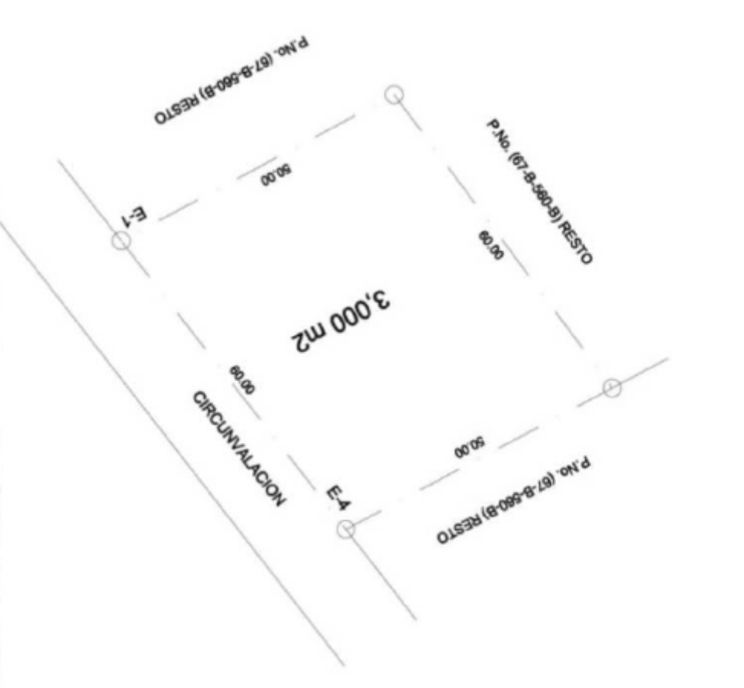

Declaración de compromiso y responsabilidad del promotor
Yo, Robel Ortiz Cordero . promotor del proyecto ESTACION DE EXPENDIOS DE COMBUSTIBLE BUSINESS LOAN & REPRESENTS GROUPS SRL, doy fe de que las informaciones aquí presentadas son veraces, y reflejan el conocimiento técnico actual respecto al proyecto.
Firma __________________________
Lugar Veron
Fecha 15/02/2022

Anexos

Cedula del Promotor
Resolucion de Industria y Comercio
Titulo de propiedad
Plano del Proyecto
Registro e invitaciones Vista Publica

Lavacarro sencillas son unidades de lavado de vehículos manual o automática para lavado interno y externo. Los lavacarros complejos son los que tienen capacidad de lavado y engrasado de vehículos, incluyendo vehículos pesados.
Considerar las condiciones de protección y vulnerabilidad de las especies (hacer referencia a la lista de especies protegidas/lista roja).
Con la finalidad de prevenir, controlar y mitigar los posibles impactos sobre el medio ambiente y los recursos naturales ocasionados por obras, proyectos y actividades, se establece el proceso de evaluación ambiental con los siguientes instrumentos: 1) Declaración de impacto ambiental;2) Evaluación ambiental estratégica; 3) Estudio de impacto ambiental;4) Informe ambiental; 5) Licencia ambiental;6) permiso ambiental;7) Auditorías ambientales; y 8) Consultas públicas.
El proceso de permisos y licencias ambientales será administrado por el Ministerio de Medio Ambiente y Recursos Naturales, en coordinación con las instituciones que corresponde, las cuales estarán obligadas a consultar los estudios de impacto ambiental con los organismos sectoriales competentes, así como con los ayuntamientos municipales, garantizando la participación ciudadana y la difusión correspondiente.
El Ministerio de Medio Ambiente y Recursos Naturales tiene la facultad de solicitar información adicional en caso de ser necesario.

